Bankovní institut vysoká škola Praha
Katedra managementu, podnikání a oceňování
Trh platebních karet v ČR a jeho budoucí vývoj
Bakalářská práce
Autor: Lenka Šustrová
Ekonomika a management malého a středního podniku
Vedoucí práce: Ing. Helena Cetlová
Praha Duben 2013
Prohlášení:
Prohlašuji, že jsem bakalářskou práci zpracovala samostatně a v seznamu uvedla veškerou použitou literaturu.
Svým podpisem stvrzuji, že odevzdaná elektronická podoba práce je identická s její tištěnou verzí, a jsem seznámena se skutečností, že se práce bude archivovat v knihovně BIVŠ a dále bude zpřístupněna třetím osobám prostřednictvím interní databáze elektronických vysokoškolských prací.
V Praze dne 30. 4. 2013 Lenka Šustrová

Poděkování:
Tímto bych ráda poděkovala vedoucí této práce Ing. Heleně Cetlové, která mi vždy podala pomocnou ruku. Dále Ing. Olze Šeflové, která mi na svých přednáškách o bankovnictví ukázala zajímavost tohoto odvětví. V neposlední řadě děkuji svým rodičům, kteří mne vždy vedli ke svědomitému studiu.
Anotace práce:
Tato práce analyzuje trh platebních karet na území České Republiky. Práce jednak definuje základní pojmy, druhy a způsoby bezpečného používání platebních karet. Analyzuje dosavadní vývoj platebních karet v ČR jako celku a porovnává jejich nabídku České spořitelny a Raiffeisen bank pro fyzické osoby, podnikatele a malé firmy. Poslední část práce se věnuje budoucnosti platebních karet a odhaduje jejich vývoj v ČR v horizontu několika let.
Klíčová slova:
Platební karta
Bankomat
Platební terminál
Držitel platební karty (klient)
Annotation:
This thesis analyzed market of payment cards in the Czech Republic. The thesis defines the basic notions of payment cards, types of payment cards and methods of safe using of payment cards. The thesis analyzes the current development of payment cards in the Czech Republic as a whole and it compares offer of payment cards Česká spořitelna a.s. and Raiffeisen bank a.s. for individuals, entrepreneurs and small businesses. The last part of this thesisi is dedicated to the future of payment cards and assess the developments in the Czech Republic over the next few years.
Key words:
Credit card
Cash machine
Payment terminal
Cardholder (client)
Obsah
1 Charakteristika platebních karet 3
1.1 Druhy platebních karet 3
1.1.1 Podle způsobu zúčtování 4
1.1.2 Podle vydavatele 5
1.1.3 Podle typu písma na kartě 6
1.1.4 Podle typu elektronického záznamu 6
1.1.5 Z hlediska působnosti 8
1.1.6 Podle osoby držitele 9
1.1.7 Podle úrovně služeb s kartou spojených 9
1.1.8 Podle funkce a způsobu použití 10
1.1.9 Podle marketingového významu 11
1.1.10 Podle provedení 11
1.2 Karetní asociace 12
1.3 Náležitosti platebních karet 13
1.4 Ochranné prvky a bezpečné používání karet 14
1.4.1 Fyzická ochrana 14
1.4.2 Systémová ochrana 15
1.4.3 Desatero bezpečného používání platebních karet 16
1.5 Možnosti použití platební karty 16
1.5.1 Výběr hotovosti z bankomatu 17
1.5.2 Cash Back 18
1.5.3 Bezhotovostní platba pomocí terminálu 18
1.5.4 Platba kartou na internetu 18
1.6 Výhody a nevýhody platebních karet 18
1.6.1 Výhody a nevýhody pro klienta 19
1.6.2 Výhody a nevýhody pro vydavatele karty 20
1.6.3 Výhody a nevýhody pro obchodníka 20
2 Dosavadní vývoj Platebních karet v ČR 21
3 Současná nabídka platebních karet vybraných bank v ČR 30
3.1 Česká spořitelna 31
3.1.1 Nabídka platebních karet České spořitelny 32
3.1.1.1 Osobní debetní karty 32
3.1.1.2 Osobní kreditní karty 32
3.1.1.3 Firemní debetní karty 33
3.1.1.4 Firemní předplacené karty 34
3.1.1.5 Firemní kreditní karty 34
3.2 Nabídka Raiffeisen bank 34
3.2.1 Nabídka platebních karet Raiffeisen bank 35
3.2.1.1 Osobní debetní karty 35
3.2.1.2 Ostatní osobní debetní karty 36
3.2.1.3 Osobní kreditní karty 36
3.2.1.4 Firemní debetní 38
3.3 Porovnání a vyhodnocení 39
4 Budoucí vývoj trhu platebních karet v ČR 43
4.1 Trendy v technologiích platebních karet v ČR 43
4.2 Autorův odhad budoucího vývoje platebních karet v ČR 45
4.2.1 Autorův odhad – shrnutí 46
Shrnutí poznatků 47

Úvod
V České republice se s platebními kartami setkáváme již 25 let, ale až v posledních letech se tyto karty stávají nedílnou součástí každodenního platebního styku. Rozvíjející se technologie, rostoucí sítě bankomatů, narůstání počtu obchodníků, kteří platební karty akceptují a rozvoj služeb s kartami spojenými zvýšily zájem o platební karty a rozšířily značně segment klientů. S užíváním platebních karet je spojena vyšší míra bezpečnosti platebního styku a dále také vyšší míra osobní bezpečnosti, neboť se zvyšuje poměr bezhotovostních operací a snižuje se potřeba držet vyšší částky v hotovosti.
Cílem této práce je seznámit se s charakteristikou platebních karet a analyzovat celkový vývoj tohoto platebního instrumentu v České republice, a pokusit se odhadnout a nastínit možnosti budoucího vývoje.
Metodologie práce
Tato práce je tematicky rozdělena do čtyř kapitol:
První kapitola této práce přináší teoretickou část práce z oboru platebních karet. Definuje jednotlivé druhy karet, jejich náležitosti a ochranné prvky, možnosti použití a jejich výhody i nevýhody.
V druhé kapitole je obsažena historie platebních karet na území České republiky, která začíná akceptací karet vydaných v zahraničí, až později je začínají vydávat také české organizace, především bankovní instituce. Tato část monitoruje trh platebních karet až do současnosti (rok 2012) a sleduje vývoj nejen samotných karet, ale také vývoj počtu bankomatů a platebních terminálů, které jsou pro používání platebních karet zásadní. Dalším pozorovaným vývojem je vývoj počtu transakcí a jejich objemů.
Další, již třetí kapitola analyzuje a porovnává konkrétní nabídku u dvou českých bank, a to České spořitelny a.s. a Raiffeisen bank a.s. U obou těchto bank se autor této práce zaměřuje na platební karty pro osobní a podnikatelskou klientelu (osobní a business karty). Není zde tedy pojednáno o celé nabídce platebních karet těchto bank, ale jen o její vybrané části. Držitelem platební karty je považován občan (podnikatelský subjekt), který nemá sjednány žádné dodatečné výhody, slevy či akce (není tedy studentem, ani mu nejsou poskytovány žádné výhody). Výběr bank závisel zcela na autorovi této práce a za cíl měl pouze najít takové dvě banky, které by se ve struktuře nabídky platebních karet lišily. Následuje porovnání obou nabídek z oblasti platebních karet a jejich vyhodnocení.
Čtvrtá část je zaměřena na budoucnost. Jde o odhad budoucího vývoje bezhotovostních plateb pomocí platebních karet popřípadě i jiných nástrojů. Odhad se týká i budoucího zaměření a přístupu bank k vydávání platebních karet.
Literární rešerše:
Základní poznatkovou bázi této práce tvoří odborné publikace a skripta z oblasti bankovnictví a platebních karet, dále pak veřejné informační zdroje publikované o vybraných bankách a nabídce jejich platebních karet. Všechny informační zdroje jsou uvedeny v seznamu použité literatury.

Charakteristika platebních karet
Platební kartou se rozumí moderní platební instrument, určený fyzickým i právnickým osobám. Držiteli karty umožňuje především bezhotovostní úhradu spotřebních výdajů prostřednictvím platebních terminálů u obchodníků a výběr hotovosti z bankomatu. Za používání platebních karet platí klient bance poplatky. Některé platební karty navíc držiteli přináší výhody v podobě slev u obchodníků, cestovní pojištění atp.
  - Druhy platebních karet
Rozdělit platební karty lze podle nejrůznějších kritérií a velmi často taková dělení souvisí s postupným vývojem techniky, který se do inovací platebních karet promítá. Vznikly tak nejrůznější druhy platebních karet, které v době vzniku přinášely něco nového, některé aspekty vymizely, jiné se používají dodnes.
S vývojem platebních karet je úzce spjat jejich celkový historický vývoj, který nelze u dělení karet přehlédnout, ani oddělit. Tato skutečnost se tak samozřejmě promítne při popisu jednotlivých druhů, neboť prvotní užití platebních karet bylo značně odlišné od toho, jak je vnímáme dnes.
Dále je důležité si uvědomit, že jednotlivé druhy platebních karet se vzájemně prolínají a doplňují, neboť jednotlivé dělení je vždy závislé na kritériu, podle něhož se na platební karty nahlíží.
Členění platebních karet:
- podle způsobu zúčtování;
- podle vydavatele;
- podle typu písma na kartě;
- podle typu elektronického záznamu;
- podle působnosti;
- podle osoby držitele;
- podle úrovně služeb s kartou spojených;
- podle funkce a způsobu použití;
- podle marketingového významu;
- podle provedení;
    - Podle způsobu zúčtování
Základním kritériem při dělení platebních karet je způsob jejich zúčtování, neboli zpracování transakcí provedených platební kartou. V dnešní době je technologie natolik vyspělá, že zúčtování probíhá během několika hodin, popřípadě dnů, bez ohledu na účet, ke kterému je karta vydána (běžný, úvěrový). Rozdíl je v krytí finančních prostředků.
Dle způsobu zúčtování se platební karty dělí na:
- charge;
- kreditní;
- debetní;
CHARGE KARTY
První platební karty, které se začaly vydávat, dnes nazýváme charge karty neboli karty s odloženou splatností. Tyto karty začali vydávat obchodníci s cílem navýšit svůj obrat. Držitel této karty pak mohl po určitou dobu (obvykle jeden měsíc) nakupovat zboží, či služby obchodníka s odložením zaplacení. To proběhlo až po uplynutí sjednané doby, kdy držitel karty obdržel souhrn všech transakcí s datem, do kterého je třeba celý tento účet zaplatit.
Postupně začaly charge karty vydávat banky, které měly často oprávnění sami provést inkaso z účtu klienta. Výhodou bylo především odložení splatnosti, ale i jednoduchost a bezpečnost. Tyto karty využívají občané i firmy, nejčastěji při cestách do zahraničí, a to zejména z důvodů, že odpadá starost o nepředvídatelné výdaje, či obstarávání hotovosti, popřípadě šeků.
KREDITNÍ KARTY
Krátce po kartách charge začaly banky vydávat kreditní karty (Credit Card). Těmto kartám se říká také úvěrové, neboť prostřednictvím těchto karet klient čerpá spotřebitelský úvěr. Karty jsou vydávány k úvěrovému účtu a klient má možnost čerpat úvěr bez časového omezení. Tím však narůstá bance úvěrové riziko, proto je úroková sazba u těchto karet vyšší než u klasických spotřebitelských úvěrů, i když se banky snaží toto riziko eliminovat zjišťováním bonity klienta.
Po čerpání úvěru klient obdrží výpis o uskutečněných transakcích. Nemusí však zaplatit celý úvěr najednou (jako u charge karet), zaplatí jen část a zbylou dlužnou částku postupně splácí. Držitel karty může využít tzv. bezúročné období, které obvykle trvá v rozmezí 45-55 dnů a během něhož se čerpaný úvěr nenavyšuje o úroky. Tato karta byla a je nejrozšířenější především v USA a EU.
„Obecně ale používání kreditních karet výrazně zvyšuje koupěschopnou poptávku obyvatelstva a napomáhá dalšímu zvyšování maloobchodního obratu.“
DEBETNÍ KARTY
Zcela odlišné od charge a kreditních karet jsou pak karty debetní. Ty nejsou zřizovány za účelem poskytnutí cizích finančních zdrojů, ale k běžnému účtu klienta, který tak může čerpat své finanční prostředky dostupné na tomto účtu. Transakce jsou zúčtovány okamžitě poté, co se o nich vydávající banka dozví.
Debetní platební karty se začaly v celosvětovém měřítku objevovat na přelomu šedesátých a sedmdesátých let, kdy díky rozvoji techniky byl možný magnetický záznam dat na kartu pomocí magnetického proužku. To umožňovalo klientovi výběr hotovosti z bankomatu, později (v letech osmdesátých) také elektronické placení pomocí terminálů.
    - Podle vydavatele
Podle tohoto kritéria se platební karty rozlišují na karty:
- bankovní;
- nebankovní;
BANKOVNÍ KARTY
Nejčastějším vydavatelem těchto karet jsou banky. Mezi bankovní platební karty tedy řadíme především karty kreditní a debetní, protože právě na ně se banky zaměřují.
NEBANKOVNÍ KARTY
Jak již bylo uvedeno, první platební karty vydávali obchodníci, nikoliv banky. Je tomu tak i dnes, kdy karty vydávají obchodní řetězce, cestovní kanceláře a podobně. Takové karty jsou většinou na tuzemské úrovni a nazývají se nebankovní platební karty.
    - Podle typu písma na kartě
Povinné identifikační údaje, které musí být na přední straně platební karty uvedeny, jsou na kartě buď vyraženy, nebo vlisovány.
Podle toho jsou platební karty děleny na:
- s reliéfním záznamem
- s hladkým tiskem
KARTY S RELIÉFNÍM ZÁZNAMEM
Karty s reliéfním písmem, tzv. embosované, byly využívány na samém prvopočátku vydávání platebních karet. Jejich používání je levnou, avšak na práci náročnou záležitostí. Je zapotřebí mechanických imprinterů, neboli mechanických snímačů, otisku platební karty. Identifikační údaje z karty jsou tak jednoduše přetištěny na účet, který společně s podpisem slouží jako účetní doklad. Embosované karty lze použít i pomocí platebních terminálů, pokud mají magnetický proužek nebo čip.
KARTY S HLADKÝM TISKEM
Kartám s hladkým tiskem se někdy říká elektronické, protože jejich použití závisí na elektronickém záznamu dat (magnetický proužek, čip, laserový záznam) a provedení platby probíhá pomocí platebních terminálů. Identifikační údaje jsou do těla karty vlisovány nebo zaznamenány laserovým paprskem, písmo tak nelze mechanickým snímačem zaznamenat.
    - Podle typu elektronického záznamu
Velmi důležité, a z hlediska vývoje zajímavé, je dělení karet podle typu elektronického záznamu. Jak již bylo uvedeno, rozvoj telekomunikací a výpočetní techniky umožnil opatřit platební karty magnetickým proužkem a později také čipem.
Dle elektronického záznamu dat se platební karty dělí na karty:
- s magnetickým proužkem;
- s laserovým záznamem;
- s čipem;
KARTY S MAGNETICKÝM PROUŽKEM
Magnetický proužek se stal nejen prvním, ale také nejrozšířenějším nosičem informací v historii platebních karet. Magnetický proužek je umístěn na rubové straně karty a jsou na něm zaznamenány informace týkající se především identifikace držitele karty. Tyto jsou zakódovány osobním identifikačním číslem PIN.
Magnetický proužek však disponuje velmi nízkou kapacitou (1288 bitů) a má i další nepřehlédnutelné nevýhody. Jedná se především o možnost duplikace nebo narušení magnetického záznamu karet. Proto se záhy objevují další typy elektronického záznamu (laserový záznam, čip).
KARTY S LASEROVÝM ZÁZNAMEM
Laserový záznam má sice velkou kapacitu (cca 4 MB), zaznamenaná data na kartě ovšem nelze měnit a dají se snadno zkopírovat. Další nevýhodou je vysoká výrobní cena karet a složitost technických zařízení.
KARTY S ČIPEM
Prozatím nejvhodnějším typem elektronického záznamu na kartách se stala čipová technologie. Tyto platební karty jsou na přední straně opatřeny mikročipem. Struktura čipu a jeho umístění podléhá mezinárodní normě ISO 7816-1až5. Na kartu lze díky čipu nahrát nejen identifikační údaje držitele karty, ale i informace o provedených transakcích, zůstatcích na účtu a informace k ověření čísla PIN.
Čip na kartě může být používán kontaktně (prostřednictvím kontaktní plošky) nebo bezkontaktně (pomocí elektromagnetického pole). Bezkontaktní čipové karty jsou v současné době v ČR novinkou, přinášející pro držitele karet mnoho výhod, a to především rychlost provedené transakce a navíc do určité částky (obvykle 500 Kč) bez nutnosti zadávat PIN.
Některé karty s čipem mohou umožnit pouze čtení zaznamenaných dat. Jedná se o paměťové karty s nižším stupněm zabezpečení, používané například jako telefonní karty a podobně.
Jiné čipové karty vyžadují, pro čtení údajů v paměti čipu, vložení čísla PIN a označují se jako karty logické.
Dalším (nejvyšším) stupněm u čipových karet jsou karty inteligentní (mikroprocesorové) s rozsáhlou vedlejší pamětí a aktivní inteligencí. Tyto inteligentní karty s nejvyšším stupněm ochrany dat používají především banky.
Čipová technologie je dnes povinná v rámci zemí EHP pro platební karty pod záštitou Visa a MasterCard. Přechod na čipovou technologii je velmi nákladný a zdlouhavý proces, proto mnoho karet je hybridních, tedy s magnetickým proužkem i čipem. Zde je výhodou použití karet i u obchodníků, kteří zatím nepřešli na čipovou technologii. Krom toho karty disponují i výhodami čipu, které jsou bezpečnější, mají širší využití a navíc i nižší provozní náklady.
    - Z hlediska působnosti
Podle tohoto kritéria se platební karty dělí na:
- tuzemské (domácí, národní);
- mezinárodní;
TUZEMSKÉ KARTY
Karty tuzemské lze použít pouze na území daného státu a jsou jasně písemně označeny. Často se jedná o karty nebankovní vydávané obchodníky. Jsou levnější než karty mezinárodní a zpravidla nejsou doplněny službami.
MEZINÁRODNÍ KARTY
Karty mezinárodní jsou akceptovány po celém světě – lze tedy vybírat v bankomatech a platit u obchodníků, kteří jsou oprávněni karty přijímat. Takové karty musejí být vydány pod záštitou některé karetní asociace. České banky dnes nabízejí výhradně karty s mezinárodní platností.
    - Podle osoby držitele
Podle držitele platební karty lze karty dělit na:
- osobní;
- služební (business, firemní);
OSOBNÍ KARTY
Je-li držitelem platební karty fyzická osoba (občan), slouží karta k soukromému užívání držitele, tedy k běžným nákupům a výběrům z bankomatů. Tyto karty se nazývají osobní. Jsou nepřenosné a je na nich uvedeno jméno držitele karty.
SLUŽEBNÍ KARTY
Karty služební jsou určeny pro majitele daného účtu, vybrané pracovníky, ale také pro živnostníky nebo například členy státních orgánů. Karty slouží především pro služební výdaje. Jsou nepřenosné a vedle jména držitele karty je zde uvedeno také jméno společnosti.
    - Podle úrovně služeb s kartou spojených
Banky se při vydávání karet orientují na určitý segment klientů. Podle toho pak k některým platebním kartám nabízejí služby navíc.
Platební karty lze pak dělit na:
- základní;
- specializované;
- prestižní;
- výběrové;
Základní platební karty zajišťují pouze základní funkce karty, tedy výběr hotovosti z bankomatů a bezhotovostní platby u obchodníků.
Specializované karty (Business, Silver) nabízejí navíc věrnostní program, vyšší denní limit pro výběr z bankomatů nebo například cestovní pojištění.
Prestižní (Gold) a výběrové (Platinum) karty rozšiřují uvedené služby dále např. o slevy u obchodníků, přednostní odbavení na letištích a řadu dalších výhod (podle vydavatele a karetní asociace).
    - Podle funkce a způsobu použití
Podle tohoto kritéria dělíme platební karty na:
- bankomatové;
- elektronické;
- univerzální;
- záruční;
- předplatní;
BANKOMATOVÉ KARTY
Základní funkcí platební karty je již dlouhou dobu její elektronické použití. Nejdříve bylo možné kartu použít pouze pro výběr hotovosti v bankomatu – šlo o tzv. bankomatové karty. Ty se dnes pro svou omezenou funkci téměř nevyskytují.
ELEKTRONICKÉ KARTY
Dalším druhem je karta elektronická. Ta slouží k výběru hotovosti v bankomatu, k bezhotovostní platbě u obchodníků i na internetu.
UNIVERSÁLNÍ KARTY
Karta univerzální má kromě plné elektronické funkce také reliéfní písmo, lze s ní tedy platit i u obchodníků, kteří disponují pouze imprinterem.
ZÁRUČNÍ ŠEKOVÁ KARTA
Dalším typem, který je možno zařadit do této skupiny, je karta záruční šeková. Tato karta nesloužila k placení, ale pouze jako doklad zaručující šek předložený držitelem karty. Obchodník měl možnost zkontrolovat náležitosti šeku a karty (číslo účtu, podpis…), navíc mohl být šek vystaven pouze do zaručené částky. Tyto karty později sloužily i jako bankomatové, dnes se již nevyužívají.
PŘEDPLATNÍ KARTY
Naopak se stále rozšiřují předplatní karty s „nabitím“ na určitou částkou, kterou je možné postupně čerpat a některé karty následně i znovu nabít. Jde o karty telefonní, karty stravovací, vstupní karty, ale především o tzv. dárkové karty.
    - Podle marketingového významu
Jedná se o bankovní platební karty utvořené ve spolupráci s další institucí.
Platební karty se podle tohoto kritéria dělí na:
- Kobrandované (Co-branded card)
- Afinitní (Affinity card)
KOBRANDOVANÉ KARTY
Kobrandované karty (Co-branded card) představují smluvní spolupráci banky a podnikatelské společnosti. Tou bývají především letecké společnosti, cestovní kanceláře, obchodní centra, mobilní operátoři a podobně. Spojení přináší výhody všem třem stranám. Bance a partnerské společnosti přinese především nové klienty a zákazníky, prohloubení vztahů se stávajícími a zesílení pozice na trhu. Držiteli karty pak nejrůznější akce a slevy u partnerské společnosti.
AFINITNÍ KARTY
Afinitní platební karty (Affinity card) jsou vydávány ve spolupráci s neziskovou organizací, tedy s různými nadacemi, charitativními organizacemi aj. Jejich cílem je získat skupinu klientů, které spojuje společný zájem. Výhody opět získají všechny strany. Neziskové organizace získají od bank provize z provedených plateb, prohloubí vztahy se zákazníky a získají reklamu v podobě loga na kartě. Pro banku to znamená především nové klienty a ti zas čerpají výhody v podobě nižších poplatků a úroků, navíc podporují partnerskou organizaci každou platbou takovou kartou.
    - Podle provedení
Především otázka bezkontaktní technologie přinesla karty netypického provedení.
Podle provedení lze platební karty dělit na:
- mini karty;
- bezkontaktní platební nálepky;
- designové karty;
MINI KARTY
Již od roku 2002 se na světovém trhu platebních karet vyskytují tzv. mini karty. Jsou poloviční oproti standartní platební kartě, což neumožňuje výběr hotovosti v bankomatu, ale je vždy při ruce pro bezhotovostní placení u obchodníků a lze ji použít také pro platby na internetu.
BEZKONTAKTNÍ PLATEBNÍ NÁLEPKY
S touto technologií přišla s lednem 2013 také možnost udělat platební kartu z čehokoliv a to díky bezkontaktní platební nálepce, která je doplňkem pro držitele platební karty. Lze s ní pouze bezkontaktně platit u obchodníků. Využívají se jako platby pomocí terminálu, platby na internetu a výběr v bankomatu obstará „mateřská“ platební karta.
DESIGNOVÉ KARTY
Dalším hitem poslední doby v ČR jsou designové karty. Jde o platební karty klasické velikosti s volitelným vzhledem, buď z fondu vydavatele či s vlastním motivem (například fotografií). Cílovou skupinou jsou především ženy a mladí držitelé platebních karet do 20 let.
  - Karetní asociace
Karetní asociace jsou dnes chápány jako prostředníci mezi vydavatelem platebních karet a správcem (obchodníkem, který platební karty akceptuje). Každá platební karta nese logo své karetní asociace a je jím tak dán druh či značka takové platební karty. Mezi ty nejznámější patří VISA (Visa International Service Association), MasterCard (MC), American Express (AMEX), Diners Club a JCB (Japan Credit Bureau).

Obrázek 1 Karetní asociace - loga
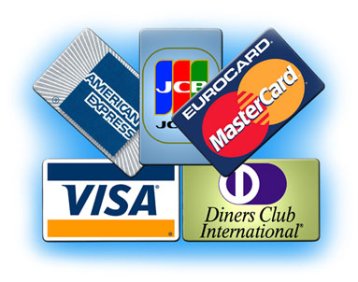
Zdroj: http://www.taxi-bohumin.cz/03.html
  - Náležitosti platebních karet
Náležitosti platebních karet, jejich rozměr, konstrukce a materiál, podléhají mezinárodní standardizaci prostřednictvím normy ISO 3554.
Platební karta je vyrobena z třívrstvého netoxického plastu, který musí být odolný vůči mechanickému namáhání, změnám teplot a chemickým vlivům při běžném používání. Rozměr karty je jednotný a stanoven na 85,6 x 54,0 x 0,76 mm.
Na obou stranách karty jsou důležité náležitosti.
Přední strana obsahuje především údaje o kartě držitele (identifikační údaje). Slouží k tomu čtyři řádky ve spodní polovině karty, kam jsou tyto údaje vyraženy, vlisovány nebo zaznamenány laserovým paprskem. Tomuto mechanickému označení karty se říká personalizace. První řádek obsahuje 16ti až 17ti místné číslo karty, kde první dvě čísla určují druh karty z pohledu příslušnosti ke karetní asociaci, dalších pět čísel označuje vydavatelskou banku a zbytek identifikuje samotného držitele platební karty.
Obrázek 2 Číslo na kartě
1 2 3 4 5 6 7 8 9 10 11 12 13 14 15 16 (17)
Druh karty
Banka
Identifikační označení
Zdroj: Vlastní zpracování
Druhý řádek stanovuje platnost karty, označující začátek a konec nebo jen konec platnosti ve formátu měsíc/rok (MM/YY). Na stejném řádku ještě před označením platnosti je umístěno číslo BIN – čtyřmístné identifikační číslo banky, které je umístěno pod vrchní laminací již při výrobě platební karty.
Třetí řádek nese jméno a příjmení držitele karty s maximálně 27 použitými znaky.
Čtvrtý řádek je využíván u služebních karet a slouží k uvedení jména společnosti.
Dále je zpravidla na přední straně uvedeno logo karetní asociace a banky vydávající platební kartu. Některé karty mají také ochranný prvek v podobě hologramu.
U elektronických karet s čipovou technologií je dále na přední straně umístěn mikročip, který musí mít vždy na kartě stejné umístění a velikost, aby byla zaručena správná funkčnost.
Na zadní straně karty je pak umístěn magnetický proužek a pod ním proužek podpisový. Ten slouží k umístění vzorového podpisu držitele karty a je vyroben ze speciálního papíru, aby se zabránilo případným pokusům o padělání. Vedle tohoto řádku je u karet VISA, MasterCard a Discover umístěno další číslo, a to CVC. Toto číslo se používá při elektronickém přeposílání peněz, nejčastěji při nákupu na internetu, čímž se také zvyšuje ochrana před zneužitím.
Zadní strana dále slouží k umístění kontaktu na vydavatelskou banku, popřípadě k dalším sdělením.
Obrázek 2 Přední strana - náležitosti
Obrázek 3 Zadní strana - náležitosti
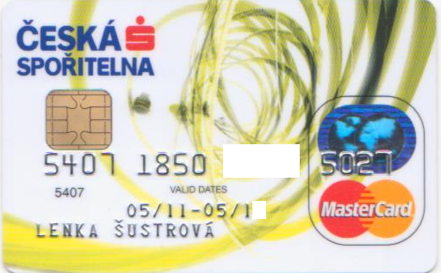
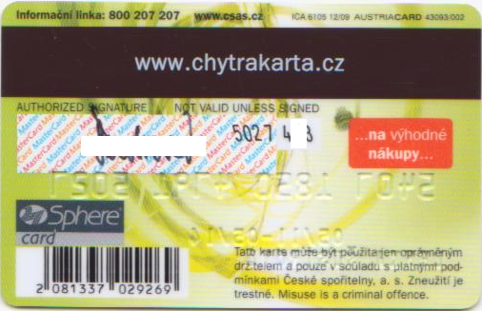
8
1
2
6
7
3
9
4
5

1 | čip | 4 | platnost karty | 7 | CVV
2 | číslo karty | 5 | jméno držitele karty | 8 | magnetický proužek karty
3 | BIN | 6 | podpisový proužek karty | 9 | hologram a logo karetní asociace
Zdroj: vlastní zpracování

  - Ochranné prvky a bezpečné používání karet
„Systémy ochrany platebních karet jsou unifikovány v mezinárodních standardech, vydávaných karetními asociacemi. Ochranu systému platebních karet můžeme rozdělit do dvou základních kategorií: fyzická ochrana a systémová ochrana.“
    - Fyzická ochrana
Prvky fyzické ochrany nalezneme přímo na kartě. Nejčastěji se používají hologramy a mikrotexty. Hologram je trojrozměrný obrázek, který mění tvar a barvu při pohybu s kartou. Většinou jde o symbol karetní asociace. Tak např.: VISA má letící holubici, MC dvě strany zeměkoule, JSB část zeměkoule s vycházejícím sluncem, AMEX používá roztočený disk a Diners club mapou světa. Mikrotexty se mohou nalézat na různých místech karty, často u hologramu, a jsou viditelné pouze pod lupou či mikroskopem.
Dalším ochranným prvkem jsou první číslice u identifikačního čísla karty, která se musí shodovat s logem, popřípadě i hologramem, karetní asociace. Zde jsou příklady:
- VISA začíná vždy číslicí 4;
- MC začíná číslem 51 až 55;
- AMEX začíná číslem 34 nebo 37;
- Diners club začíná číslem 300 až 305, 36 nebo 38;
- JCB začíná číslem 3088, 3096, 3112, 3158, 3337, 3528, 2131 nebo 1800;
Na přední straně karty jsou umístěny další dva ochranné prvky, a to mikročip a číslo BIN. Čipová technologie u platebních karet využívá stupeň nejvyšší ochrany dat a poskytuje tak vyšší ochranu než karty s magnetickým proužkem. Číslo BIN (Bank Identification Number) je jedinečné číslo udělené karetní asociací bance vydávající platební karty a jeho první čtyři číslice jsou na kartu uvedeny již při výrobě.
Na zadní straně karty je hlavním ochranným prvkem vlastnoruční podpis držitele platební karty, který se podepisuje na podpisový proužek s podkladem ze speciálního papíru s podtiskem. Tento speciální papír je citlivý na mechanické i chemické manipulace, takže odhalí případné dodatečné úpravy s podpisem. Obchodníci navíc mají povinnost podpisový vzor na kartě překontrolovat s podpisem na účtence při platbě kartou. Ne vždy však tento postup dodržují.
Vedle tohoto proužku se nachází třímístné číslo, takzvané CVC (CVV). Při nákupu kartou na internetu je zapotřebí toto číslo znát, společně s platností karty a identifikačním číslem.
V horní části lícní strany karty se nachází magnetický proužek, na kterém jsou data umístěna v jasně vymezených stopách. V druhé stopě je umístěno také číslo CVC (CVV), které je po použití magnetického proužku v platebním terminálu vidět na displeji.
Některé ochranné prvky lze vidět jen pod ultrafialovým světlem. Bývají to znaky karetních asociací na přední straně karty.
    - Systémová ochrana
Systémová ochrana je spojena s používáním platebních karet, přičemž se snaží odhalit případný pokus o podvod s platební kartou. Jde především o proces identifikace oprávněného držitele karty prostřednictvím znalosti PIN a podpisovým vzorem.
Číslo PIN by měl znát pouze držitel karty. Jde o osobní identifikační číslo tvořené čtyřmi až šesti číslicemi. Číslo PIN je bezpečně vygenerováno vydavatelem karty a držiteli karty zasláno poštou v bezpečnostní obálce. Navíc čipová technologie na platebních kartách umožňuje, aby si držitel karty zvolil své vlastní číslo PIN.
Dále se jedná o snahu nastavit v systému podmínky používání karet na „normální“ situace. Monitorovacím systémem se mohou odhalit např. větší odchylky, které se pak důkladněji prověřují. Jde například o situaci nezvykle častých výběrů z bankomatu jednou platební kartou, náhlý a ojedinělý výběr vysoké částky nebo časté náhlé platby a posílání peněz do zahraničí.
    - Desatero bezpečného používání platebních karet
- Nepůjčovat nikomu svou kartu a mít ji stále pod kontrolou;
- Nesdělovat nikomu přidělené číslo PIN;
- PIN si nezapisovat;
- Při zaznamenání čísla PIN nenechávat zápis a kartu pohromadě;
- Chránit kartu před poškozením (magnetismus, zlomení…);
- Pravidelně kontrolovat výpisy z účtu;
- Při výběru z bankomatu dbát na opatrnost, přistupovat k bankomatu jednotlivě a v noci používat pouze osvětlené bankomaty na známých místech;
- Při platbě na internetu předem ověřit důvěryhodnost poskytovatele služby;
- Kartu vždy opatřit svým podpisem;
- Případnou ztrátu karty okamžitě nahlásit vydavateli platební karty;
  - Možnosti použití platební karty
Platební karty přinášejí několik možností jejich použití. Zejména se jedná o to, zaplatit bezhotovostně za zboží či služby nebo získat hotovost z účtu držitele karty.
Příklady použití:
- výběr hotovosti;
- podpora služby Cash Back;
- bezhotovostní platba pomocí terminálu;
- platba kartou na internetu;
    - Výběr hotovosti z bankomatu
Bankomaty jsou často označovány mezinárodní zkratkou ATM (automated teller machine). Jde o samoobslužné zařízení, sloužící primárně k výběru hotovosti pomocí platební karty. Ta se vkládá do bankomatu a následně je držitel vyzván k zadání čísla PIN. Po zvolení výše sumy (při dostatečném zůstatku) pak bankomat hotovost vydá a vrátí platební kartu. V bankomatu, resp. v jeho trezoru, jsou uloženy bankovky určitých hodnot.
Dělení bankomatů:
Bankomaty lze rozdělit na vnitřní, které jsou umístěny například v pobočkách bank, obchodních centrech atd. a venkovní. Další způsob dělení bankomatů je na volně stojící či zabudované. Oba způsoby dělení jsou samozřejmě kombinovatelné.
Dnešní bankomaty již pracují v on-line režimu. To znamená, že bankomat je trvale připojen k autorizační centrále. Tento systém umožňuje kontrolu zůstatku na účtu držitele karty, a to v reálném čase.
Obrázek 4 Struktura ATM
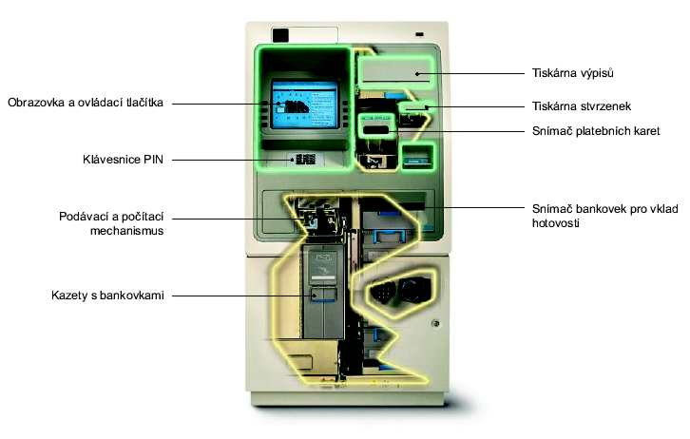
Zdroj: www.idnes.cz
    - Cash Back
Pokud vydavatelská banka podporuje službu Cash Back, může si držitel karty vybrat hotovost u označených obchodníků, u kterých platí kartou. Zvolená částka se napočítá k platbě jako zvláštní položka nákupu. Přitom jsou stanoveny minimální hodnoty jak nákupu, tak výběru. Obsluha pokladny držiteli karty následně částku vydá v hotovosti.
    - Bezhotovostní platba pomocí terminálu
Platební terminál lze označit zkratkou POS (Point-of-sale). Jde o elektronické zařízení, prostřednictvím něhož držitel karty může u obchodníka bezhotovostně zaplatit pomocí platební karty. Terminály jsou vybaveny tiskárnou (pro tisk dokladu o provedení transakce) a přídavnou číselnou klávesnicí (pro zadání čísla PIN). Podle typu a technologie umožňují terminály akceptovat různé druhy platebních karet.
„Terminál je zpravidla určen obchodníkům a podnikatelům, kteří uzavírají smlouvu s bankou, která na základě dat získaných z terminálu zprostředkuje přesun finančních prostředků z účtu držitele karty na účet obchodníka. Banka si obvykle účtuje za správu terminálu a provedení transakce poplatek.“
    - Platba kartou na internetu
Platební kartou je možné jednoduše bezhotovostně zaplatit i na internetu. U některých bank je třeba si tuto službu předem aktivovat. Pak už je zaplacení velmi jednoduché. Po výběru zboží v internetovém obchodě se v rámci volby způsobu zaplacení vybere forma platby kartou. Následně je třeba zadat některé náležitosti z platební karty, jako např.: číslo karty, její platnost a CVC (CVV) kód.
  - Výhody a nevýhody platebních karet
Mezi výhody platebních karet patří možnost bezhotovostních plateb u obchodníků, jejichž počet se stále zvyšuje a možnost výběru hotovosti z bankomatu. Výhod platebních karet je mnohem více, a to nejen pro držitele takové karty, ale zároveň pro banku, která kartu vydala a i pro samotného obchodníka, který karty přijímá.
Zároveň jsou s kartami spojeny určité nevýhody, které spočívají především v nebezpečí přístupu k účtu držitele karty neoprávněnou osobou. I v případě nevýhod je jich ale mnohem více.
    - Výhody a nevýhody pro klienta
Výhody:
Vlastnit platební kartu nese držiteli karty mnoho výhod. Především je to způsob jednoduchého placení u obchodníků bez nutnosti mít při sobě hotovost, což při vyšších částkách přináší i výhodu bezpečnosti. Snadný výběr v bankomatu a dnes již i poměrně hustá síť těchto přístrojů, přináší rychlý přístup k hotovosti prakticky kdykoliv a kdekoliv. Snadná a rychlá je i platba platební kartou na internetu, kterou dnes využívá čím dál tím více klientů.
Používání platební karty navíc klientovi umožní zpětný přehled o všech provedených transakcích, ať již ze zasílaných výpisů, či na internetu se speciální službou banky, která umožňuje nahlížet kdykoliv na stav klientova účtu. Některé banky umožňují zjistit aktuální stav svého účtu také ve svých bankomatech.
Karty dále často disponují dalšími doplňkovými službami, jako je například cestovní pojištění, což pro klienta nese další výhody. Při cestách v zahraničí odpadají při používání karty směnárenské poplatky a kurzové ztráty.
Některé platební karty (kreditní karty) navíc poskytují možnost využívat spotřebitelský úvěr, a to v předem neupřesněné době i výši.
Nevýhody:
Nevýhody přináší především možnost zneužití při krádeži karty. Takovou situaci je třeba hned řešit nahlášením vydavateli karty. I platba na internetu přináší nevýhodu v podobě placení za zboží předem. Je dobré dopředu takového obchodníka znát, aby nedošlo ke zneužití údajů, popřípadě nedoručení zboží bez vrácení peněz. Dalšími nevýhodami mohou být poplatky spojené s používáním karty, absence potřebného bankomatu či vysoké úroky u kreditních karet.
    - Výhody a nevýhody pro vydavatele karty
Výhody:
Banka různorodou nabídkou platebních karet především snižuje hotovostní obrat a s tím i nákladný provoz s hotovostí spojený (snížení počtu pokladen atp.). Banka navíc získává nové klienty, neboť s kartou je vždy spojen běžný či úvěrový účet v dané bance. Podle výběru platební karty klientem získá banka další výhodu, a to v podobě marketingové segmentace klientů. V neposlední řadě banka získá také peněžní prostředky z poplatků, které k dané kartě připojila, například za výběry z bankomatů a podobně.
Nevýhody:
Nevýhodou u kreditních karet je to, že banka neví přesně kdy a v jaké výši bude spotřebitelský úvěr čerpán, to je však kompenzováno vysokými úroky z úvěru.
    - Výhody a nevýhody pro obchodníka
Výhody:
Velké množství výhod přináší platební karta i obchodníkům, kteří bezhotovostní platby akceptují. Samozřejmě čím více druhů platebních karet obchodník akceptuje, tím širší záběr klientů u něho může nakupovat, což samo o sobě přináší značnou výhodu. Přináší to tedy nejen spokojenost stávajících zákazníků, ale i nové zákazníky. Bezhotovostní styk je navíc jednoduchý a bezpečný. Platební karty odstraňují i jistou anonymitu klienta, která je nesporná u placení penězi. To má pro obchodníka marketingový i bezpečnostní význam.
Nevýhody:
Nevýhodou jsou investice do techniky potřebné k akceptaci platebních karet, které se stále inovují a vyvíjejí. Navíc každá uskutečněná transakce s sebou nese určité provize pro banku držitele platební karty, které se z platby strhávají.

Dosavadní vývoj platebních karet v ČR
Historie platebních karet na našem území začíná v Československu roku 1965 akceptací karet Diners Club. Cestovní kancelář Čedok se stala obchodním zástupcem této společnosti a umožnila tak zahraničním držitelům platebních karet použít jich ve vybraných restauracích, hotelech a v síti několika málo obchodů, tedy na místech cestovního ruchu. Poprvé byla tato možnost využita až o tři roky později, v roce 1968, kdy v pražské pobočce Čedoku proběhla první transakce platební kartou na území Československa.
Jako první začala vydávat platební karty Živnostenská banka, a to v roce 1988. Jednalo se o dispoziční platební karty k tuzexovým účtům, které byly vedeny nikoli v penězích, ale v „bonech“. Měly však jen omezenou možnost použití. Sloužily k platbě v Tuzexu s použitím imprinterů a telefonické autorizace klienta nebo k výběru uložených bonů v pobočkách SBČS a ČSOB.

Obrázek 5 Dispoziční platební karta k Tuzexovému účtu
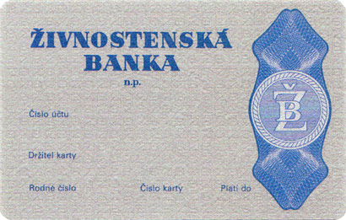
Zdroj: internetové stránky www.penize.cz

První bankomatové karty vydává o rok později (1989) Česká státní spořitelna a Slovenská štátna sporiteľňa. Šlo o tzv. sporožirové karty, které umožňovaly výběr hotovosti v off-line bankomatech v Praze a Bratislavě.
Zlomovým je pro vývoj platebních karet v Československu rok 1990. Toho roku se Živnostenská banka stala členem asociace VISA a zahájila vydávání mezinárodních platebních karet VISA Classic.
Koncem tohoto roku přichází Komerční banka s nabídkou ostatním českým a slovenským peněžním ústavům o společném budování a provozování moderního systému platebních karet. Vycházela při tom ze zkušeností kartových systémů utvářených v 80. letech v západní Evropě, kterým tato spolupráce výrazně snížila náklady. Karty Eurocard/MasterCard a eurošeky byly v té době po Evropě nejrozšířenější, proto se k nim přikláněla i Komerční banka. V létě roku 1990 navíc Komerční banka kupuje většinový podíl akcií společnosti MUZO a vzniká tak I.S.C. MUZO, jež se stala základem budoucího kartového centra s veškerou technickou oporou a zkušenostmi.
Ostatní banky nabídku spolupráce přijaly a 4. února 1991 vzniká Mezibankovní sdružení pro platební karty (zkráceně MSPK) jehož zakládajícími členy se staly Komerční banka, Agrobanka, Investiční banka, Poštovní banka, I.S.C. MUZO a dvě slovenské banky Tatra banka a Všeobecná úverová banka. Již od ledna 1991 se postupně tyto banky stávaly členy asociace Eurocard/MasterCard. Po založení MSPK se tyto banky rozhodly pouze pro vybudování infrastruktury kartového systému „Eurocard/MasterCard, Cirrus, eurošek“ a teprve později ho rozšířit o další. I.S.C. MUZO se začala zabývat úkoly ohledně vybudování moderních systémů pro správu databáze a personalizaci platebních karet, generování PIN kódů, zajištění provozu a výběru dodavatelů bankomatů i terminálů a jiné.
Živnostenská banka rozšiřuje v roce 1991 karty VISA Classic o karty VISA Business. Ty jsou první svého druhu v celé střední Evropě.
Roku 1992 se členem asociace VISA stává také Česká spořitelna a Slovenská štátna sporiteľňa. V druhé polovině tohoto roku otevřela Česká spořitelna síť sedmi bankomatů pro karty VISA. První mezibankovní sítě bankomatů v bývalé ČSFR , ale i v bývalých zemích sovětského bloku, uvádí do provozu MSPK. Dne 19. 2. 1992 to jsou v Praze první tři on-line bankomaty Komerční banky mezinárodní sítě Eurocard/MasterCard a Cirrus. V červenci je následují bankomaty VÚB v Bratislavě, první bankomaty na Slovensku. O něco málo později pak uvádějí do provozu své bankomaty také Agrobanka a ČSOB, následovány Investiční bankou.
„Od 1. června 1992 převzaly KB, ČSOB a Agrobanka od Čedoku poskytování služeb obchodním místům při akceptaci karet Eurocard/MasterCard.“
Čedok totiž k 30. 6. 1992 ukončuje svou činnost agenta platebních systémů. Komerční banka tedy převzala obchodníky MC a Živnostenská banka obchodníky VISA a Diners Club.
V létě roku 1992 mění MSPK svůj název na příhodnější pojmenování Sdružení pro bankovní karty (SBK) a v důsledku rozpadu Československa na Českou a Slovenskou republiku se i toto sdružení v lednu 1993 rozdělilo na dvě nezávislé části – SBK a ZBK (Združenie pre bankové karty). Pod těmito názvy fungují dodnes.
Květen roku 1993 přináší první platební terminál VeriFone TRANZ. Získává ho klient Komerční banky se sídlem v Praze – starožitnictví VADAMO. Další platební terminály na sebe nenechají dlouho čekat, téhož roku začíná také Česká spořitelna vedle imprinterů používat terminály se snímači magnetických proužků.
I další menší banky začínají v roce 1993 vydávat karty Eurocard/MasterCard a Maestro/Cirrus. I karty VISA začala vydávat další banka – Bank Austria, která sama zajišťovala i jejich akceptaci u obchodníků.
Ke konci roku 1994 má SBK již 23 členů, včetně České spořitelny, což přináší do budoucna propojení bankomatových sítí (Eurocard/MasterCard, Cirrus a VISA). V téže době se podařilo bankám zvýšit svůj podíl ve společnosti I.S.C. MUZO a získaly 76% akcií a později téměř 100%.
Komerční banka a ČSOB se stávají prvními duálními bankami, neboť se stávají členy asociace VISA a mají tak smlouvu uzavřenou se dvěmi karetními asociacemi.
Od července 1994 akceptují bankomaty Agrobanky, ČSOB a KB eurošekové karty s univerzálním formátem zpráv, v zimě téhož roku již akceptují eurošekové PK všech evropských zemí. Eurošeky a šeky se naštěstí v našich zemích příliš nerozšířily, vydávaly je jen některé banky a to především klientům, kteří obchodně cestovali do zahraničí.
V červenci 1994 byla dále uzavřena smlouva mezi SBK a společností American Express o akceptaci platebních karet. Bankomaty tak od té doby přijímají také platební karty AMEX a některé (především menší) banky tyto karty začínají vydávat.
Ani platební terminály nepozastavily svůj vývoj. Obchodní dům Kotva v Praze jich v roce 1994 nechal nainstalovat třicet a do konce roku bylo platebních terminálů zapojených do systému I.S.C. MUZO 157 a bankomatů 269. V tomto roce KB a I.S.C. MUZO společně zavedly předplatní čipovou kartu pro firemní klienty sítě čerpacích stanic Tank Plus.
Aby se platební karty přiblížily českým klientům, začaly se platební terminály objevovat na běžných místech, na čerpacích stanicích, v obchodních řetězcích a podobně. Když klienti zjistili, že se počet míst akceptujících platební karty zvyšuje, začali mít o karty zájem. Stejně tak tento zájem klientů o karty přesvědčil obchodníky o využitelnosti platebních terminálů.
V březnu 1995 přišla ČSOB s kartami VISA a zajišťovala jejich akceptaci ve svých bankomatech i u obchodníků. Živnostenská banka pak přišla s první kartou VISA Gold. Platební terminály VeriFone TRANZ jsou opatřeny snímačem čipových platebních karet a přídavnou číselnou klávesnicí pro zadávání čísla PIN. To umožňuje zahraničním klientům platit v ČR pomocí této technologie. Zde byl tohoto roku projekt čipových karet teprve započat, a to Českou spořitelnou a ČSOB.
Od roku 1996 vydává karty VISA i KB a IPB. V tomto roce prodává Živnostenská banka obchodníky VISA a Diners Club, které získala od Čedoku, České spořitelně.
V následujícím roce Komerční banka jako první na světě umožnila klientům mobilního operátora Oskar (dnes vlastní T-mobile) dobíjení kreditu v bankomatech KB.
Společnost AMEX, která doposud sama zajišťovala akceptaci svých karet u obchodníků, změnila svou strategii a započala globální spolupráci s bankami. To přineslo změnu i na český trh. Komerční banka uzavřela na jaře roku 1997 dohodu s American Express o vydávání karet AMEX Komerční bankou a o akceptaci těchto karet u obchodníků Komerční banky. Banka dále uzavřela smlouvu i o akceptaci platebních karet JCB a Diners Club a stala se první bankou v ČR, která zajišťovala akceptaci všech mezinárodních karetních asociací.
V roce 1998 Česká spořitelna zapojila své bankomaty do sítě Eurocard/MasterCard a začala vydávat karty Maestro. Své karty Variant začala měnit na karty Eurocard/MasterCard. Dále svou nabídku rozšířila o kreditní karty, které však prozatím nabízela pouze vybraným bonitním zákazníkům. V říjnu je u nás založena společnost Diners Club Czech, s.r.o., která nabízí na českém trhu svou charge kartu. Komerční banka v tomto roce zavedla možnost platby na internetu ve spolupráci s I.S.C. MUZO.
Výrazný rozvoj kreditních karet v ČR přichází v roce 2000. V květnu tohoto roku přichází HVB Bank s kreditní kartou Maxim. „Následující dva roky jsou označovány za skutečný start kreditních a charge karet u nás.“

Obrázek 6 Kreditní karta Maxim
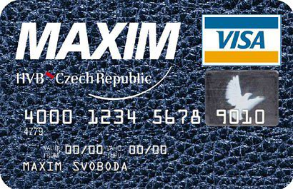
Zdroj: internetové stránky www.penize.cz

Dále v roce 2001 eBanka svým klientům umožnila „zamykání“ platební karty přes SMS. Získala tak s tímto bezpečnostním opatřením celosvětové prvenství a klienti této banky v ČR byli první, kdo tuto výhodu mohl získat.
Průlom pro čipové karty přichází roku 2003, kdy KB jako první zavádí bankovní čipové karty EMV a v následujícím roce ji následuje ČSOB a přidávají se i další banky. Začíná tak migrace z používání magnetických proužků na kartách na čipovou technologii podle mezinárodního standardu EMV. KB je tak průkopníkem nejen v ČR, ale také ve východní Evropě. “Migrace na čipovou technologii znamená největší investice v celé historii platebních karet.“
V tomtéž roce se uskutečnil prodej I.S.C. MUZO společnosti Global Payments Inc. Pod tímto názvem s bankami spolupracuje dodnes.
První bankomat akceptující čipové karty EMV uvedla KB v roce 2005, po bankomatech následovaly také platební terminály.
Další službou ve světě platebních karet je u nás možnost vybrat hotovost pomocí platební karty u obchodníka, tzv. služba Cash Back. Tuto službu přináší jako první v ČR svým klientům v roce 2007 ČSOB a Poštovní spořitelna v prodejnách Albert. Tato služba se dále rozvíjela i k dalším obchodníkům a mohou ji dnes využít i klienti dalších bank.
Prozatím poslední novinky přinesl rok 2011. Jedná se o bezkontaktní platební karty a mobilní platby. Jako první představila bezkontaktní platební kartu Citibank.
„Jednalo se o kreditní kartu Citibank MasterCard Shell. V říjnu 2011 zahájila Česká spořitelna pilotní projekt bezkontaktních karet VISA PayWave ve vybraných prodejnách.“
Bezkontaktní platební kartu stačí při platbě do limitu, obvykle 500 Kč, jen přiložit k bezkontaktnímu terminálu, nad limit je potřeba navíc zadat číslo PIN.
Pilotní projekt bezkontaktních mobilních plateb spustily v březnu 2011 KB, Citibank Europe, Globus ČR, VISA Europe, Telefónica O2 a Global Payments Europe. Pro tyto platby je zapotřebí vlastnit tzv. chytrý telefon (smartphone) s duální kartou SIM. Platba je pak obdobná jako u bezkontaktních plateb, při platbě nad limit držitel karty nezadává PIN, nýbrž Passcode a nikoliv na klávesnici terminálu, ale přímo v mobilním telefonu. Rozvoj těchto novinek stále probíhá a je jen otázkou, zda mobilní telefon nahradí nebo alespoň ve větší míře doplní platební karty.
Zpočátku čeští držitelé platebních karet využívali přednostně výběru hotovosti z bankomatů před platbou u obchodníků. Od roku 2007 se ale situace změnila a poprvé v ČR se počet plateb stal vyšším oproti výběrům hotovosti. Zatímco v roce 2000 dosahoval počet bezhotovostních plateb 12%, o jedenáct let později tento počet dosáhl 62% oproti výběru v bankomatu. A tento poměr se neustále zvyšuje, především díky bezkontaktní technologii, se kterou se klienti českých bank naučili platit kartou častěji i menší částky.
Graf 1 Rozložení trhu 2011
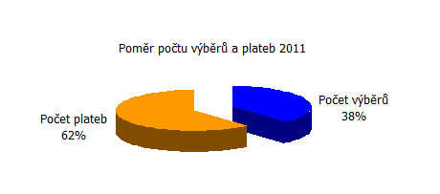
Zdroj: http://www.bankovnikarty.cz/pages/czech/profil_cr.html

Následující tabulky obsahují data o vývoji počtu platebních karet, počtu zprovozněných bankomatů, obchodních míst akceptujících platební karty a vývoj počtu terminálů; vše v průběhu posledních 25 let, kdy se u nás platební karty vyskytují.

Tabulka 1 Vývoj platebních karet 1988-2012

 | 1988 | 1989 | 1990 | 1991 | 1992 | 1993 | 1994 | 1995 | 1996
Vydané karty (v tis.) | - | 1 | 10 | 121 | 193 | 375 | 528 | 839 | 1285
Počet ATM | - | 3 | 7 | 100 | 214 | 564 | 795 | 979 | 1156
Obchodní místa | 554 | 635 | 743 | 925 | 1175 | 3100 | 5930 | 8200 | 12000
Terminály | - | - | - | - | - | - | 4 | 65 | 200
 | 1997 | 1998 | 1999 | 2000 | 2001 | 2002 | 2003 | 2004 | 2005
Vydané karty (v tis.) | 1415 | 1861 | 2539 | 3961 | 4659 | 5296 | 6374 | 6868 | 7390
Počet ATM | 1337 | 1424 | 1502 | 1589 | 1909 | 2350 | 2669 | 2850 | 2892
Obchodní místa | 13500 | 20050 | 24730 | 26330 | 38952 | 40224 | 48723 | 51393 | 54667
Terminály | 2958 | 4838 | 6887 | 10283 | 16816 | 25439 | 31678 | 37394 | 42909
 | 2006 | 2007 | 2008 | 2009 | 2010 | 2011 | 2012
Vydané karty (v tis.) | 7865 | 8623 | 8932 | 9054 | 9269 | 10030 | 10172
Počet ATM | 3096 | 3599 | 3534 | 3679 | 3868 | 4082 | 4299
Obchodní místa | 53265 | 54340 | 58007 | 62614 | 65293 | 69878 | 73991
Terminály | 41875 | 45539 | 55783 | 53375 | 57637 | 59836 | 64365

Zdroj údajů v tabulce: Statistické údaje SBK [online]. Dostupné z: http://www.bankovnikarty.cz/pages/czech/profil_statistiky.html
Graf 2 Vydané karty a ATM
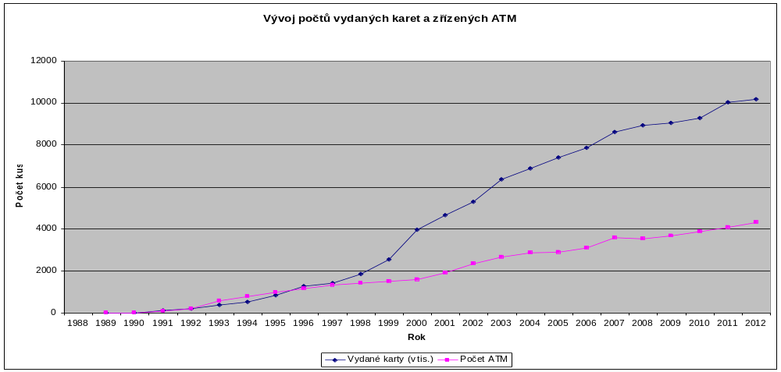
Zdroj: Vlastní zpracování
Jak je vidět, počet platebních karet od roku 1998 až téměř do současnosti rostl velmi dynamicky a teprve v posledních letech je počet vydaných karet konstantní. I počet bankomatů pro výběry hotovosti postupně narůstal, ne však tak strmě, jako počet platebních terminálů, byť čeští klienti dlouhou dobu dávali přednost výběru hotovosti před bezhotovostní platbou u obchodníka a využívat kartu především pro bezhotovostní platby začali plně využívat až v posledních pěti letech. Až v roce 2007 překročil počet plateb u obchodníků výběry z bankomatu a jejich počet stále narůstá. Klesá však objem takové transakce (stále častěji jsou kartou placeny i nízké částky), i když to na vývoj celkových objemů nemá vliv.
Graf 3 Obchodní místa a platební terminály
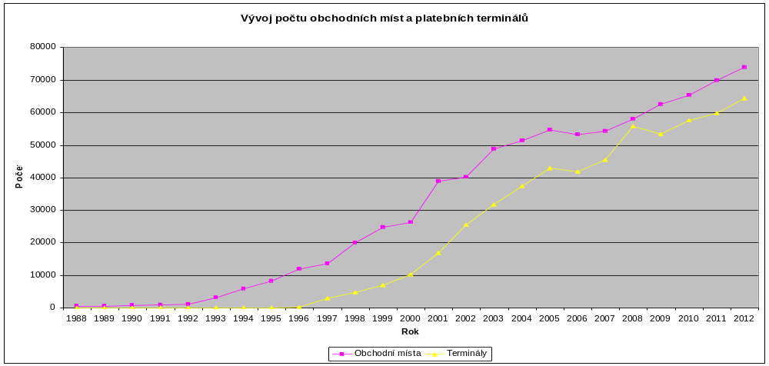
Zdroj: Vlastní zpracování
Následující tabulka ukazuje právě vývoj počtu a objemů výběrů z bankomatu a plateb u obchodníků. Monitoruje posledních deset let, kdy používání platebních karet bylo již běžnou záležitostí. Hodnoty jsou uvedeny v milionech.

Tabulka 2 Počty a objemy 2003-2012

 | 2003 | 2004 | 2005 | 2006 | 2007
počet transakcí ATM | 116,8 | 126,8 | 133,5 | 146 | 152,1
objem transakcí ATM (Kč) | 352253 | 401818 | 447277 | 510310 | 554990
počet plateb u obchodníků | 67,7 | 83,5 | 120,3 | 132,1 | 159,1
objem plateb u obchodníků (Kč) | 77588 | 91727 | 142735 | 157066 | 190019
 | 2008 | 2009 | 2010 | 2011 | 2012
počet transakcí ATM | 162,7 | 156,5 | 158,7 | 167,8 | 179,5
objem transakcí ATM (Kč) | 609466 | 579401 | 585279 | 626967 | 654748
počet plateb u obchodníků | 181,2 | 194,2 | 224,4 | 270 | 318,6
objem plateb u obchodníků (Kč) | 210374 | 200924 | 203591 | 269077 | 294305
Zdroj údajů v tabulce: Statistické údaje SBK [online]. Dostupné z: http://www.bankovnikarty.cz/pages/czech/profil_statistiky.html

Graf 4 Počty transakcí
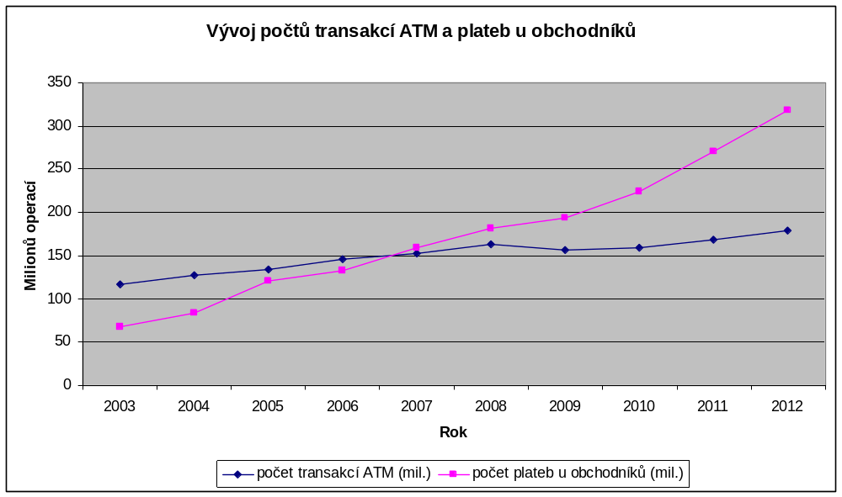
Zdroj: Vlastní zpracování
Graf 5 Objemy transakcí
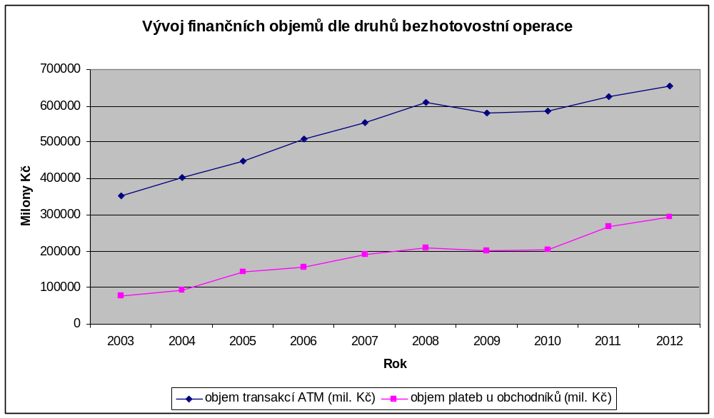
Zdroj: Vlastní zpracování

Současná nabídka platebních karet vybraných bank v ČR
„V roce 2012 podává do statistiky SBK informaci o počtu vydávaných karet celkem 20 bankovních subjektů a 4 nebankovní (CCS, Cetelem, Diners Club a Euronet). Vedle nich vydávají karty další banky, které nejsou ani členy či pozorovateli SBK, ani neposkytují o svých vydaných kartách informace (např. ABN AMRO banka, mBanka - BRE Banka).“
Banky vydávající platební karty (členové SBK) - 2012:
- Air Bank, a.s.;
- AXA Bank Europe ;
- Citibank Europe plc, organizační složka;
- COMMERZBANK Aktiengesellschaft, pobočka Praha;
- Citfin, spořitelní družstvo;
- Česká spořitelna, a.s.;
- Českomoravská stavební spořitelna, a.s.;
- ČSOB;
- Deutsche Bank AG, Filiale Prag, organizační složka;
- Equa Bank, a.s. (Equa Group Limited, Maltská republika);
- FIO banka;
- GE Money Bank a.s.;
- ING Commercial Banking;
- J&T Banka;
- Komerční Banka a.s.;
- LBBW Banka CZ;
- PPF banka;
- Raiffeisenbank a.s.;
- Raiffeisenbank im Stiftland eG;
- Unicredit Bank a.s., Czech Republic;
- Sberbank CZ, a. s;.

  - Česká spořitelna
Česká spořitelna má u nás své kořeny již od roku 1825, na které navázala v roce 1991 jako Česká spořitelna, akciová společnost. V roce 2000 se stala dceřinou společností Erste Group. Tato banka se orientuje především na občany, malé a střední podniky, města a obce. Česká spořitelna patří v ČR mezi banky „velké čtyřky“, obsazuje první či druhou příčku (o prvenství se střídá s ČSOB). Toto umístění obhajuje také počtem klientů – cca 5,2 milionu, vydala již více než 3,2 mil. platebních karet, má rozsáhlou síť poboček (přes 650) a provozuje více než 1413 bankomatů.
Obrázek 7 Logo České Spořitelny
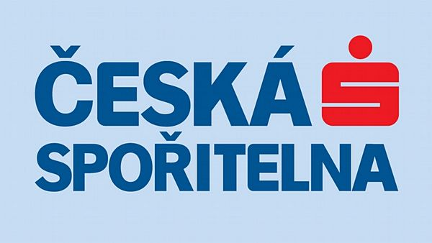
Zdroj: http://tema.novinky.cz/ceska-sporitelna
Česká spořitelna nabízí své platební karty několika segmentům trhu. Jsou to občané (pro ně jsou určeny osobní platební karty), podnikatelé a malé firmy, města a obce, bytová družstva a SVJ a neziskové organizace (pro ně jsou určeny služební platební karty - business). V této práci se autor dále věnuje pouze segmentu občané, podnikatelé a malé firmy.
Tabulka 3 Česká spořitelna
Založení | 1991
Splacený kapitál | 15.200.000.000 Kč
Vlastnická struktura | a.s.
Objem aktiv a pasiv | 920.403.000.000 Kč∗
Objem úvěrů | 489.100.000.000 Kč∗
Objem depozit | 704.500.000.000 Kč∗
Počet klientů | 5.202.572∗∗
Počet poboček | 654∗∗
Počet bankomatů | 1413∗∗
Vydané platební karty | 31.74.161∗∗

Zdroj: Internetové stránky SBK a ČS
∗ Zdroj: Konsolidované výsledky ČS za rok 2012
∗∗ Zdroj: výroční správa ČS 2011
    - Nabídka platebních karet České spořitelny
      - Osobní debetní karty
VISA ELECTRON pro děti
Tato elektronická debetní karta je určena dětem od 8 do 15 let. Je určena především k výběrům hotovosti z bankomatů. Na kartě lze nastavit limity pro tyto výběry i placení kartou u obchodníků a kdykoli je zas změnit. Karta je vybavena čipem pro rychlejší a bezpečnější transakce. Jde o mezinárodní platební kartu, lze ji tedy použít i v zahraničí. Klient si může vybrat dokonce vzhled karty, jde o službu „Karta podle vás“, která umožňuje výběr z několika obrázků v galerii (zvířata, květiny, detaily, krajina, sport) nebo možnost nahrát svůj vlastní obrázek či fotografii.
VISA CLASSIC
Jde o debetní kartu s možností bezkontaktních plateb. Karta je embosovaná a určena k soukromému použití pro klienty od 15 let. Jde také o kartu mezinárodní. S touto kartou lze pohodlně platit na internetu a další službou je možnost výběru hotovosti u obchodníků – tzv. Cash Back; tato služba je pro držitele karty zdarma. Držitel karty má možnost se zaregistrovat do programu „Partner“ a získat tak slevy a odměny za platby kartou.
VISA GOLD
Zlatá debetní karta pro soukromé použití je určena klientům od 15 let. Karta je vybavena reliéfním písmem a čipem. Lze s ní platit také bezkontaktně a na internetu. U českých obchodníků je možné využít službu Cash Back. Je to mezinárodní platební karta, která nabízí reprezentativní prestižní design. Držitel karty má možnost zaregistrovat do programu „Partner“ a využívat tak jeho výhod.
      - Osobní kreditní karty
Platební karta, s níž je spojena možnost čerpání úvěru. Úvěrový limit kreditní karty je nezávislý na běžném účtu klienta.
KREDITNÍ KARTA ODMĚNA České spořitelny
Tato bezkontaktní kreditní karta je určena všem, kteří chtějí výhodně nakupovat. Opakovaně lze čerpat finanční prostředky, které je možno splatit až do 55 dní bez navýšení (tzv. bezúročné období). Při čerpání úvěru není nutné ničím ručit. Z každé platby kartou obdrží klient 1 % zpět. Lze ho připsat na kartový účet, Penzijní zabezpečení České spořitelny, Stavební spoření od Buřinky nebo zvolit body do „Bonus Clubu“, ve kterém je držitel karty automaticky členem. Za měsíc lze tak získat až 350 Kč. Navíc lze využít slevových programů „Sphere card“ a „Partner“.
KREDITNÍ KARTA WORLD České spořitelny
Bezkontaktní kreditní karta World je určena klientům od 18 let. Bezúročné období u této karty trvá až 55 dní. Lze si zvolit, jak bude klient čerpanou částku splácet (najednou, postupně nebo pomocí minimálních splátek). Karta je automaticky pojištěna i s osobními věcmi držitele a to až do výše 10.000 Kč. Pro dokonalý přehled je držiteli bezplatně zasílána zpráva SMS o každém pohybu peněz na kartě. Z každé platby kartou obdrží klient 1 % zpět stejně jako u kreditní karty Odměna.
      - Firemní debetní karty
VISA BUSINESS
Embosovaná debetní karta k běžnému účtu pro služební účely. Je určena právnickým a fyzickým osobám – podnikatelům, vhodná především pro střední a vyšší management firem a podnikatele. Majitel účtu může nechat vydat karty svým zaměstnancům. Platit kartou lze i bezkontaktně, využít lze též i služby Cash Back. Platby touto kartou jsou bez poplatků banky.
VISA BUSINESS PLUS
Tato Stříbrná embosovaná debetní karta přináší stejné výhody jako karta VISA Business, oproti ní ale disponuje navíc „Cestovním pojištěním Exclusive“.
VISA BUSINESS GOLD
Prestižní Zlatá embosovaná debetní karta je vhodná především pro top management firem i podnikatele. Také přináší stejné výhody jako kata VISA Business, tato karta však disponuje navíc „Cestovním pojištěním Gold“ a pojištěním karty a osobních věcí P90.
      - Firemní předplacené karty
MAESTRO PŘEDPLACENÁ SLUŽEBNÍ
Elektronická karta pro služební použití bez vazby na běžný účet, kterou lze opakovaně dobíjet o libovolnou částku (hotovostní vklad, bezhotovostní převod). Je určena všem právnickým fyzickým osobám – podnikatelům. Je vhodná zejména pro služební cesty zaměstnanců, brigádníků, firemní nákupy atp. Hotovost lze vybrat také v obchodech poskytujících službu Cash Back.
      - Firemní kreditní karty
Kredit+ MC Business
Mezinárodní čipová elektronická karta pro služební použití. Je určena pro právnické a fyzické osoby – podnikatele. Obsahuje službu bezúročného období pro platby i výběry hotovosti až do 50 dní. Karta přináší možnost bezhotovostní placení za zboží a služby po celém světě a využití služby Cash Back u českých obchodníků. Na kartě jsou nastaveny limity pro výběr hotovosti a platby u obchodníků, které lze na žádost libovolně měnit. Výhodou této karty je mimo jiné, že karta není spojena s běžným účtem podnikatele nebo firmy.
  - Nabídka Raiffeisen bank
Raiffeisen bank a. s. působí na českém trhu od roku 1993. Své služby nabízí soukromé klientele i podnikům s důrazem na specifické potřeby svých klientů v různých regionech. Patří v ČR mezi prvních pět největších bank. Počet klientů této banky činí něco kolem 200 tis., má přibližně 120 poboček a přibližně stejný počet bankomatů.
Obrázek 8 Logo Raiffeisen bank

Zdroj: www.penize.cz
Raiffeisenbank nabízí svým klientům celou škálu kreditních a debetních karet od celosvětově akceptovaných společností MasterCard a VISA. Nabízí platební karty pro dva segmenty klientů – osobní a firemní (firemní segment je dále rozdělen na podnikatele a malé firmy, středně velké firmy a velké podniky; na nabídku platebních karet to však nemá vliv). Zajímavé je, že banka nenabízí business kreditní karty.
Tabulka 4 Raiffeisen bank
Založení | 1993
Splacený kapitál | 9.357.000.000 Kč
Vlastnická struktura | a.s.
Objem aktiv a pasiv | 202.947.359.000 Kč∗
Objem úvěrů | 158.507.269.000 Kč∗
Objem depozit | 143.900.000.000 Kč∗
Počet klientů | neuvádí
Počet poboček | 125∗
Počet bankomatů | 128∗
Vydané platební karty | neuvádí

Zdroj: Internetové stránky SBK a RB
∗ Zdroj: Výroční zpráva RB 2011
    - Nabídka platebních karet Raiffeisen bank
      - Osobní debetní karty
DEBIT MASTER CARD BASIC
Elektronická debetní platební karta vhodná pro klienty od 15 let, kteří využívají spíše výběr z bankomatů než platby u obchodníků. S touto kartou lze platit bezkontaktně a lze s ní využít službu Cash Back. Karta je opatřena čipem, chybí jí však reliéfní písmo.
DEBIT MASTER CARD STANDART
Tato platební karta je vhodná pro klienty od 18 let, kteří často platí u obchodníků. Karta je opatřena čipem i reliéfním písmem. Hodí se též pro bezkontaktní platby a službu Cash Back.
DEBIT MASTER CARD GOLD
Zlatá prestižní embosovaná karta je určena klientům od 18 let. Lze využít čipovou i bezkontaktní technologii placení i službu Cash Back. Karta držiteli poskytuje nadstandartní týdenní limity (bezhotovostní transakce 500.000 Kč, hotovostní transakce až 150.000 Kč). Je vhodná pro klienty, kteří hodně cestují do zahraničí, cestovní pojištění a pojištění proti zneužití je obsaženo v ceně karty. Při čekání na svůj let má držitel karty možnost využít pohodlného salónku „MasterCard Lounge“ na Letišti Václava Havla.
      - Ostatní osobní debetní karty
Předchozí tři karty z nabídky RB jsou stálou nabídkou debetních karet, které banka doplňuje širší nabídkou. RB vydává mezinárodní platební karty dvou největších karetních asociací – VISA a MC. K jednomu účtu lze získat souběžně platební karty stejného typu obou asociací. Stejný postup a výběr pak banka poskytuje také podnikatelům, u nichž jde ale o karty s přízviskem business.
MAESTRO, VISA ELECTRON
Jde o elektronickou platební debetní kartu vybavenou čipem bez embosovaného písma na kartě. Nelze s ní platit bezkontaktně, lze využít služby Cash Back. Tyto karty jsou určeny pro klienty již od 15 let.
MC STANDART, VISA CLASSIC
Karta je již vybavena reliéfním písmem, samozřejmostí je čip i služba Cash Back. Tato karta, oproti předešlé, disponuje možností vyšších týdenních limitů pro platby kartou i výběrem hotovosti z bankomatu.
MC GOLD, VISA GOLD
Prestižní Zlatá karta s luxusním vzhledem pro soukromou klientelu s reliéfním písmem, čipem a standartním týdenním limitem pro bezhotovostní transakce 500 Kč. Nelze s ní však platit bezkontaktně, lze ale využít služby Cash Back. V ceně karty je navíc cestovní pojištění a pojištění proti zneužití na úrovni „Základ“.
MC INTERNETCARD
Tato karta je pouze virtuální, nemá tedy klasickou plastovou podobu platební karty a existuje pouze v papírové podobě. Nelze s ní tedy ani platit u obchodníka ani vybírat hotovost z bankomatu. Použít ji lze pouze pro internetové platby.
      - Osobní kreditní karty
EASY
Kreditní čipová karta přináší slevy až 30 % s programem „Sphere card“ u nejrůznějších obchodníků po celé Evropě. Dalším přínosem je pojištění prodloužené záruky na domácí spotřebiče a elektroniku o jeden rok. Bezúročné období u této karty může být až 45 dní. Výhodou této kreditní karty je její vedení bez poplatku.
STYLE
U kreditní čipové karty Style je možné si vybrat ze tří různých designů. Tato karta také přináší slevy až 30 % s programem „Sphere card“. Navíc držitel karty obdrží z každé bezhotovostní platby nákupu až 2 % zpět (maximálně však 500 Kč měsíčně). V ceně karty je dále balíček pojištění „Komfort“, který obsahuje Pojištění prodloužené záruky, Pojištění garance nejnižší ceny, Pojištění zakoupených věcí a Pojištění zneužití karty a osobních věcí. Držitel této karty může využít salonku na Letišti Václava Havla. Dalším bonusem je nepřetržitá služba Alarm Centra, která zajišťuje vybrané asistenční služby pro držitele karty, jeho automobil či domácnost. Bezúročné období u této karty může být až 50 dní.
DE LUXE
Tato kreditní karta má prestižní zlatý designe. Slevy s programem „Sphere card VIP“ mohou dosahovat až 50 %. Navíc držitel karty obdrží z každé bezhotovostní platby nákupu až 2 % zpět (maximálně 1.000 Kč měsíčně). Stejně tak využívá i balíček pojištění Komfort, služby Alarm Centra a salonku na pražském letišti. Navíc držitel využívá kompletních služeb asistenční služby „Autoasistence“ a je zván na prestižní akce (gurmánské show a jiné zážitkové akce). Bezúročné období dosahuje až 50 dní.
VISA GOLD
Tato kreditní karta nabízí slevový program „Sphere card VIP“, možnost pojištění schopnosti splácet a bezúročné období až 45 dnů. Zdarma je též ke kartě pojištění proti zneužití karty a cestovní pojištění při cestách do zahraničí, a to i pro rodinné příslušníky. Vydání dodatkových karet je navíc možné pro držitele již od věku 15 let.
VODAFONE
RB ve spolupráci s mobilním operátorem Vodafone vytvořila kreditní kartu, která při aktivním používání ušetří držiteli karty peníze za volání a navíc pomáhá životnímu prostředí. Tato karta nabízí 4 volné víkendy volání do sítě Vodafone za měsíční útratu 2000 Kč. Bezúročné období nabízí tato karta až 60 dní. V případě měsíčního obratu na kartě nad 5000 Kč má držitel karty její vedení bez poplatků. Navíc je používání karty spojeno s výsadbou stromů, a to při první bezhotovostní platbě a měsíční útraty vyšší než 10 000 Kč.
      - Firemní debetní
K jednomu účtu lze získat souběžně platební karty stejného typu obou nabízených asociací (VISA, MC).
VISA, MAESTRO
Elektronická debetní platební karta s vysokým zabezpečením. U vybraných typů firemních účtů karta nabízí službu zamykání platební karty podle nastavených parametrů, informace prostřednictvím SMS nebo e-mailu o provedených transakcích a nastavení parametrů karty on-line. Držitel karty neplatí žádné poplatky za platby v obchodech a může si nastavit individuální limity pro výběry z bankomatů a platby v obchodech.
VISA CLASSIC, MC STANDART
Nabízí stejné výhody jako VISA a Maestro. Tyto karty jsou navíc opatřeny reliéfním písmem, lze tedy kartu použít i s pomocí imprinterů.
VISA BUSINESS, MC BUSINESS
Poskytují stejné výhody jako VISA Classic a MC Standart, včetně reliéfního písma. Nabízí navíc cestovní pojištění pro držitele karty a rodinné příslušníky zdarma.
VISA BUSINESS GOLD, MC GOLD
Tyto karty jsou oproti kartám VISA business a MC Gold obohaceny navíc zdarma o:
- cestovní pojištění s vysokými pojistnými limity;
- pojištění proti zneužití platební karty varianta Základ;
- asistenční službu zahrnující vydání náhradní karty v zahraničí;
- členství v asociacích IAPA a Priority Pass (umožňuje uplatnění slev v široké síti hotelů a dalších provozoven, jako jsou např. půjčovny automobilů atp.);
- možnost využívat letištních salónků při cestách do zahraničí;
MC INTERNETCARD
Jde o mezinárodní platební kartu, která existuje pouze v papírové podobě. Je určena výhradně pro internetové obchody (tzv. e-commerce transakce) a zásilkové služby. Internetová platební karta je vhodná pro podnikatele a firmy s častými nákupy mimo kamenné prodejny a pro ty, kteří chtějí mít oddělené běžné výdaje a nákupy na internetu.
  - Porovnání a vyhodnocení
Mezi nabídkou České spořitelny a Raiffeisen bank jsou jisté rozdíly, a to jak ve struktuře nabízených platebních karet, tak i v jejich možnostech použití, i v poplatcích, které se k používání platebních karet váží. Následující tabulka shrnuje všechny tyto faktory pro karty z nabídky ČS a RB pro segmenty klientů Občané, podnikatelé a malé podniky.
Tabulka 5 Porovnání nabídky ČS a RB
Název platební karty | debetní | kreditní | čip | bezkontaktní | embosovaná | správa/měsíc (Kč) | Výběr – ATM vlastní (Kč) | Výběr – ATM cizí (Kč) | Platba kartou (Kč)
Česká spořitelna
VISA Electron | • |  | ano | ne | ne | 0 | 6 | 40 | 0
VISA Classic | • |  | ano | ano | ano | 400 | 6 | 40 | 0
VISA Gold | • |  | ano | ano | ano | 0 | 6 | 40 | 0
KK Odměna |  | • | ano | ano | ano | 39 | 19 | 40 | 0
KK World |  | • | ano | ano | ano | 59 | 19 | 40 | 0
VISA Business | • |  | ano | ano | ano | 400 | 6 | 40 | 0
VISA Business PLUS | • |  | ano | ano | ano | 1.200 | 6 | 40 | 0
VISA Business Gold | • |  | ano | ano | ano | 3.700 | 6 | 40 | 0
Maestro předplatní |  |  | ano | ne | ano | 230 | 6 | 40 | 0
Kredit+MC Business |  | • | ano | ano | ano | 650 | 6 | 40 | 0
Raiffeisen bank
Debit MC Basic | • |  | ano | ano | ne | 45 | 0/9,90 | 39,90 | 0
Debit MC Standart | • |  | ano | ano | ano | 65 | 0/9,90 | 39,90 | 0
Debit MC Gold | • |  | ano | ano | ano | 350 | 0/9,90 | 39,90 | 0
Easy |  | • | ano | ne | ano | 0 | 70+1%* | 70+1%* | 0
Style |  | • | ano | ne | ano | 59 | 70+1%* | 70+1%* | 0
De Luxe |  | • | ano | ne | ano | 59/129 | 70+1%* | 70+1%* | 0
VISA Gold |  | • | ano | ne | ano | 120 | 70+1%* | 70+1%* | 0
Vodafone |  | • | ano | ne | ano | 45/0 | 50 | 79 | 0
VISA el., Maestro | • |  | ano | ne | ne | 55 | 0/19,90** | 39,90 | 0
VISA Classic, MC Standart | • |  | ano | ne | ano | 80 | 0/19,90** | 39,90 | 0
VISA business, MC business | • |  | ano | ne | ano | 270 | 0/19,90** | 39,90 | 0
VISA (business) Gold, MC (business) Gold | • |  | ano | ne | ano | 350 | 0/19,90** | 39,90 | 0
MC InternetCard | • |  | - | - | - | 15 | - | - | -
* Připočítává se 1% z vybírané částky.
** První tři výběry zdarma, následující jsou zpoplatněny.
Zdroj údajů v tabulce: Internetové stránky ČS a RB
Tabulka 6 Souhrn nabídek ČS a RB
 | debetní | kreditní | bezkontaktní | embosované | celkem | ATM | pobočky
ČS | 6 | 3 | 8 | 9 | 10 | 1475 | 652
RB | 14 | 5 | 3 | 10 | 19 | 128 | 120
Zdroj: Vlastní zpracování
Jak je vidět v předešlé tabulce, Česká spořitelna i Raiffeisen bank nabízejí opravdu širokou škálu platebních karet, jak osobních, tak pro podnikatele. Obě banky podporují své klienty v placení kartou u obchodníků, ze které neplatí žádné poplatky. Všechny karty jsou mezinárodní a většina je embosovaných, tudíž s nimi lze vcelku bez problémů platit i v zahraničí.
Česká spořitelna se orientuje spíše na karty debetní, tedy na karty k běžným účtům pro klasickou českou klientelu. Klade důraz na inovace v oboru nových technologií, které se snaží v co nejkratším čase implementovat do systému a udržet se tak na špici, což je vidět na počtu bezkontaktních platebních karet. Je tedy moderní bankou, která upoutá mladé lidi (studenty), ženy (které si mohou vybrat design své karty), muže (banka drží krok s moderními technologiemi), ale myslí i na děti a jejich první vstup do světa bezkontaktního placení. Na své si přijdou i příznivci častého nakupování, kteří využívají výhod kreditních karet, ať už u nás, či při cestách do zahraničí.
Podnikatelé a malé firmy mají také na výběr, především u debetních platebních karet. Od klasické Bsiness karty až po prestižní a reprezentativní Zlatou kartu. Platební karty mají pro podnikatele značné výhody. Především jde o přehled finančních operací provedených zaměstnanci, kteří mají finanční prostředky vždy po ruce, přijdou mnohem méně do styku s hotovostí a tudíž je menší pravděpodobnost krádeží. Podnikatelskou kreditní kartu nabízí Česká spořitelna pro drobné podnikatele pouze jednu, což usnadňuje rozhodování, naopak ale zvyšuje možnost, že se klient obrátí na jinou banku. Je tu ještě nabídka karty předplatní, která může být pro klienty vhodnou alternativou.
Bezesporu velkou výhodou České spořitelny je hustá síť bankomatů a poboček po celé republice. To opět dokazuje orientaci především na občany a fyzické osoby, neboť teprve v roce 2007 přesáhl počet plateb u obchodníků pomocí terminálů počet výběrů hotovosti z bankomatu. Lidé se tedy postupem času učí využívat platební karty jako platebního nástroje a ne jen jako prostředku k získání hotovosti ze svého účtu.
Raiffeisen bank má nabídku pestřejší a inklinuje spíše k nabídce kreditních karet pro občany, kteří si mohou vybírat rovnou z pěti nabízených kreditních karet. Podnikatelům nenabízí naopak žádnou speciální business kreditní kartu.
Tato banka využívá postupných změn na trhu platebních karet, který inklinuje ke stále častějším platbám u obchodníků a minimálnímu využívání bankomatů. Tomu přispívá i fakt enormně vysokých poplatků za výběr hotovosti z bankomatu kreditní kartou, který se tak nevyplácí. Počet kreditních karet se v České republice stále zvyšuje a pak je Raiffeisen banka se svou širokou nabídkou pro klienty dobrou volbou.
Nezaostává ani nabídkou debetních karet a to jak pro občany, tak pro podnikatele. Se zatím poměrně nevyvinutou sítí bankomatů a poboček však neposkytuje klientům takový komfort jako Česká spořitelna. Banka tedy nejspíše předpokládá, že její klientela je technicky na výši, neboť musí využívat především plateb kartou a internetového bankovnictví. To potvrzuje i nabídka Internetové karty MC Internet Card, se kterou lze operovat pouze prostřednictvím internetu. Osobní debetní karty jsou ale nově (od března 2013) nabízeny s bezkontaktní technologií. Následuje tak jiné banky a drží krok s moderními technologiemi.
Velmi širokou nabídku debetních karet má banka pro podnikatele, jež si mohou vybrat z pěti úrovní a navíc si mohou vybrat karetní asociaci (VISA nebo MC), která kartu vydává. To je důležité především při zahraničních cestách, kdy je dobré se předem seznámit, jaké karty v cílové zemi nejčastěji obchodníci akceptují.

Budoucí vývoj trhu platebních karet v ČR

  - Trendy v technologiích platebních karet v ČR
Bezkontaktní platby jsou současnou moderní technologií využívanou u platebních karet, která se na českém trhu stále rozrůstá. Jde o platby, u kterých nedochází k fyzickému kontaktu mezi platebním nástrojem (především tedy platební karty, ale může jít i o nálepku či mobilní telefon) a platebním terminálem. Bezkontaktní platby kartou jsou rychlým způsobem, jak zaplatit u obchodníků menší částky (většinou do 500 Kč), při kterých není třeba zadávat číslo PIN a platební kartu stačí přiložit k platebnímu terminálu, držitel karty ji tedy vůbec nedá z ruky. Karetní společnosti mají vlastní bezkontaktní technologie. Mezi ty nejznámější u nás patří VISA payWave a MC PayPass, která lze najít u většiny velkých obchodníků. Místa, kde lze platit bezkontaktně, i platební karty jsou označeny speciální značkou.
Obrázek 9 Mezinárodní označení bezkontaktních plateb
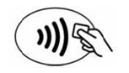
Zdroj: www.mesec.cz
Další odnoží bezkontaktních plateb jsou bezkontaktní mobilní platby. Mobilní telefon (je třeba vlastnit tzv. smartphone, chytrý telefon) musí být vybaven duální NFC SIM kartou a ta pak funguje stejně jako bezkontaktní platební karta. Stačí tedy mobilní telefon přiložit k platebnímu terminálu a je zaplaceno. Při částce nad 500 Kč je klient požádán o zadání čísla PIN na svém mobilním telefonu.
„Podle společnosti ABI Research bude za pět let až 85 procent platebních terminálů v obchodech podporovat technologii NFC pro bezkontaktní mobilní platby. V roce 2016 by navíc mělo být na celém světě vydáno přes jednu miliardu platebních karet, které umožní bezkontaktní platby. V roce 2010 bylo takových karet vydáno 170 milionů.“
Tato technologie se v ČR také dále rozvíjí a je velmi pravděpodobné, že jednou platební karty, jak je známe dnes, zcela nahradí mobilní telefon podporující bezkontaktní platby.
Společnost MasterCard přišla s jiným způsobem mobilní bezkontaktní platby, kterou nazývá MasterCard Mobile. Tento způsob platby je určen také pro chytré mobilní telefony, ty ale musí mít připojení k internetu (mobilní či WiFi). Výhodou je, že není potřeba platebního terminálu jako prostředníka pro platby. To umožní bezkontaktní platby i u malých obchodníků, kteří platební terminál nemají.
Další novinkou ve světě platebních karet, která již po celé Evropě od října 2011 funguje, je služba VISA Alerts, která zvyšuje bezpečnost platebních karet. Hlásí totiž pomocí mobilního telefonu držiteli karty každé její použití, a to v reálném čase. Klient tak ví okamžitě o každém nákupu kartou, výběru hotovosti z bankomatu nebo platbě kartou na internetu. Tato služba má jistě na poli platebních karet budoucnost, takže každý klient bude bezprostředně vědět o pohybu svých financí.
Společnost VISA v říjnu 2011 seznámila veřejnost s další novinkou a tou je tzv. P2P mobilní platba. Zkratka znamená Person-to-Person, obnáší tedy platbu jedné osoby druhé osobě pomocí mobilního telefonu.
„Mobilní P2P platby umožní zaregistrovaným uživatelům převádět prostředky jakémukoliv držiteli karty VISA v Evropě z jejich mobilního telefonu při stejné úrovni zabezpečení, jaká je garantována pro předchozí platební řešení VISA. Aplikace umožňuje snadné zasílání peněz, ať už kontaktu v adresáři, mobilnímu číslo, nebo konkrétnímu číslu kreditní karty – a to i když příjemce není ve službě registrován.“
Tato služba posouvá používání platebních karet na novou úroveň. Je to úžasný způsob, jak druhé osobě poslat peníze pomocí mobilního telefonu, který má dnes téměř každý stále u sebe. Každému se jistě někdy stalo, že si zapomněl hotovost, zjistil to při platbě u pokladny, obchodník karty nepřijímal a bankomat nebyl po ruce. Přijme tak pomocnou ruku od přátel, kterým se službou P2P může peníze okamžitě poslat na účet. Prozatím je tato služba na začátku svého rozvoje, ale v budoucnosti to bude jistě velmi oblíbená a hojně užívaná služba každodenního života.
  - Autorův odhad budoucího vývoje platebních karet v ČR
Do budoucnosti nelze zřejmě počítat s tím, že se bude počet platebních karet v ČR dramaticky navyšovat. V roce 2011 se počet těchto karet na obyvatele v ČR (ve věku 15 – 64 let) pohyboval okolo 1,4 karty na obyvatele. Téměř každý již má v bance zřízený běžný účet, na kterém má uloženy své finanční prostředky. Počet debetních karet tak stále převyšuje počet karet kreditních, což se dle názoru autora v budoucnosti změní a klienti začnou kreditních karet využívat mnohem více. K tomu přispívá především fakt, že se banky často spojují s obchodníky a vydávají pak karty se společnou účastí. Především u velkých řetězců a obchodních center, kde občané pravidelně nakupují, je tato nabídka velice lákavá.
Ve spojení s moderními technologiemi se platba kartou (ať debetní, tak kreditní) stane naprosto běžnou každodenní záležitostí. Počty míst akceptujících platební karty se budou stále zvyšovat a rozšiřovat především o malé obchodníky, kteří prozatím platební terminály nevlastní. A ani nebudou muset, pokud držitelům karet umožní platbu kartou přes internet (viz MC mobile), který má také svůj potenciál. Chytré telefony jsou stále dostupnější a díky revoluci mobilních operátorů, kteří v současné době přichází s nabídkou relativně laciných služeb neomezeného volání do všech sítí, psaní SMS a internetu v mobilu, se tak i internetové platby stanou běžnou součástí u mnohem vyššího počtu klientů.
Rychlost bezkontaktních služeb způsobil nárůst počtu plateb kartou malého objemu. Ještě před pár lety bylo nemyslitelné, „trapné“ a i zbytečné zaplatit například žvýkačky platební kartou. Dnes se situace obrací a stává se naprosto přirozenou. V budoucnu nad objemem transakce nebude nikdo přemýšlet a dále tak poroste počet transakcí pomocí platebních terminálů.
Navíc díky zvyšující se bezpečnosti těchto platebních nástrojů se mnoho držitelů platebních karet vyhýbá větší hotovosti a většinu plateb uskutečňuje prostřednictvím karty.
Podle vývoje trhu bezhotovostních plateb se bude i zmenšovat, zpřesňovat a zdokonalovat nabídka platebních karet. Dle zaměření na cílový segment bude banka vydávat jen několik karet, které budou schopny rychlé bezkontaktní platby. Další nabídky budou směřovat na mobilní bezkontaktní platby a telefon se tak stane nejen komunikačním prostředkem, fotoaparátem, kamerou, přehrávačem hudby a videí, diářem, budíkem atd. (nemá smysl vyjmenovávat vše, co dnešní technologie umí), ale také peněženkou.
Prozatímní vývoj zřejmě směřuje k transportu „všeho“ do mobilního telefonu. Autor si dovede představit situaci, kdy celou peněženku bude mít v tomto zařízení. Při platbě u obchodníka se jen přiloží mobilní telefon, načte se automaticky věrnostní karta a následně platební karta, prodavači se na obrazovce objeví fotografie a vzorový podpis, zadá se PIN na telefonu a hotovo, zaplaceno. Jednoho dne možná postačí přiložit palec ke snímači otisků prstů…
    - Autorův odhad – shrnutí
- nárůst kreditních karet;
- navyšování počtu míst, kde bude možné zaplatit platební kartou;
- absence nutnosti obchodníka vlastnit platební terminál (internetové platby);
- rozvoj bezkontaktní technologie;
- bezkontaktní mobilní platby;
- navýšení počtu platebních karet se spoluprací s obchodníky;
- navýšení počtu bezhotovostních transakcí o malých objemech;

Shrnutí poznatků
Při zpracovávání historie používání platebních karet v ČR autor překvapivě zjistil, že se první platební karta u nás začala vydávat až v roce 1988. Přitom se jednalo o platební kartu k tuzexovým účtům, takže jejich využitelnost byla velmi omezená.
Od té doby se však tato oblast v ČR výrazně změnila a zaznamenala raketový vzrůst. Dokonce v některých oblastech byla naše republika první v Evropském i celosvětovém měřítku. Na tomto místě je možné připomenout rozšíření karet VISA o karty VISA Business, což bylo poprvé v Evropě a tzv. zamykání karet prostřednictvím SMS (celosvětové prvenství). V současné době se již nabídka karet a s tím spojené služby vyrovnají světovým trendům.
Za uvedení též stojí poznatek, že trh platebních karet v ČR je poměrně velký a jejich využití nabízí celá řada různých bankovních i nebankovních institucí. Pro samotného klienta je tento stav příjemným zjištěním, ale až do doby, kdy si některou z nabízených služeb má vybrat. Poskytovatelé služeb spojených s platebními i kreditními kartami se totiž předhánění v různých časově neomezených časově omezených výhodách, které do značné míry ztěžují výběr té „nejvýhodnější“ nabídky.
Autor se při zpracovávání dané problematiky seznámil i se zajímavými poznatky z historie plateb a převodů finančních prostředků z dávné minulosti (13. století – Templářský řád).
„ Ochrana poutníků spočívala i v ochraně jejich peněz a zboží. Vojenská síla řádu umožnila vznik a provoz rozsáhlé obchodní a bankovní sítě mezi Evropou a Svatou zemí. Templáři obchodovali dokonce i s muslimy. Templářské obchodní stezky byly zároveň bezpečnými cestami do Jeruzaléma. Pro přesun finančních prostředků Blízký východ zavedli něco jako dnešní peněžní poukázky nebo šeky. Bohatý poutník proměnil peníze za templářské žetony a s nimi cestoval na místo skutečných peněz. Žeton pak vyměnil za peníze v Jeruzalémě, nebo jinde v templářské komendě. Pokud poutník cestoval bez hotovosti a cenností, nebyl dostatečně zajímavým terčem pro lupiče.“
Jde tedy o předchůdce platebních karet. Hotovost byla zpětně vyplacena až po identifikaci držitele žetonu, stejně jako u karet, a jednou z hlavních funkcí byla bezpečnost držitele.
Závěr
Oblast platebních karet je neobyčejně rozsáhlou kapitolou, která se dotýká života většiny populace. Připomíná ledovec, kdy část vykukující nad hladinou je platební karta samotného držitele; ta část co není vidět, ta pod hladinou, je obrovské množství informací o technologii a provedení, o bezpečnosti, o možnostech požití, o nejrůznějších typech a provedeních i o bohaté historii a potenciálních možnostech. Je až neuvěřitelné, kolik se toho skýtá za plastovou kartou, která většině z nás leží v peněžence.
Dozvědět se více o věcech týkajících se platebních karet bylo zdlouhavým a ne zrovna jednoduchým procesem, a to se zaměřením „pouze“ na trh jednoho jediného státu. O vývoji celosvětovém, by bylo možné toho napsat mnohem více.
Byla to zajímavá pouť, plná zajímavých informací, opřených z převážné části o historii.
Každá část této práce by se dala zpracovat mnohem podrobněji, tak široký je prostor kolem platebních karet. Dalo by se zaměřit více na technické aspekty karet a na to, jak celý systém v ČR funguje. I nabídka na českém trhu je mnohonásobně širší a její historie bohatší.
Práce směřovala spíše teoretickým směrem s popisy, které by měli čtenáři pomoci pochopit jisté souvislosti a výrazy z oblasti platebních karet, osvětlit český vývoj v čase za posledních 25 let a nastínit stále ještě bohaté možnosti využití a používání platebních karet do budoucna.

Použitá literatura
Knihy:
BROŽ, Jiří a Michal HRADECKÝ. Platební prostředky, jejich ochrana a padělání. 1.vyd. Praha: ÚOOZ, 2008, 160 s. ISBN 80-7312-055-0.
DVOŘÁK, Petr. Bankovnictví pro bankéře a klienty. 3. přeprac. a rozš. vyd. Praha: Linde, 2005, 681 s. Vysokoškolská učebnice (Linde). ISBN 80-720-1515-X.
JUŘÍK, P. Platební karty: ilustrovaná historie placení. 1. vyd. Praha: Libri, 2012, 204 s. ISBN 978-80-7277-498-2.
JUŘÍK, Pavel. Svět platebních karet. 1. vyd. Praha: Radix, 1995, 125 s. ISBN 80-901-8531-2.
JUŘÍK, Pavel. Svět platebních a identifikačních karet. 1.vyd. Praha: Grada, 1999, 219 s. ISBN 80-716-9759-1.
MÁČE, Miroslav. Platební styk: klasický a elektronický. 1. vyd. Praha: Grada, 2006, 220 s. ISBN 80-247-1725-5.
SCHLOSSBERGER, Otakar a Ladislav HOZÁK. Elektronické platební prostředky. 1. vyd. Praha: Bankovní institut vysoká škola, 2005, 276 s. ISBN 80-726-5073-4.
SCHLOSSBERGER, Otakar. Platební služby. 1. vyd. Praha: Management Press, 2012, 325 s. ISBN 978-80-7261-238-3.
VURM, B. Příběh templářů I. 1. vyd. Praha: Česká televize, 2011, 185 s. ISBN 978-80-7404-083-2.
Internetové stránky:
Bankyvceskerepublice.cz [online]. Dostupné z: http://www.bankyvceskerepublice.cz/ [cit. 2013-03-12].
Bankovnikarty.cz [online]. Dostupné z: http://www.bankovnikarty.cz/pages/czech/profil_cr.html [cit. 2013-04-12].
Idnes.cz - finance [online]. Dostupné z: http://imgs.idnes.cz/fi_osobni/A051219_ZAL_BANKOMAT_V.JPG [cit. 2013-03-08].
Lupa.cz [online]. Dostupné z: http://www.lupa.cz/clanky/v-roce-2016-bude-vetsina-pos-terminalu-podporovat-bezkontaktni-mobilni-platby/ [cit. 2013-04-17].
Mesec.cz [online]. Dostupné z: http://www.mesec.cz/bankovni-ucty/platebni-karty/bezkontaktni-platby/pruvodce/ [cit. 2013-04-17].
Novinky.cz [online]. Dostupné z: http://tema.novinky.cz/ceska-sporitelna http://aktuality.cardzone.cz/TZ_VISA_05-10-2011.pdf [cit. 2013-04-16].
Peníze.cz [online]. Dostupné z: http://www.penize.cz/platebni-karty/18777-jak-dosly-platebni-karty-do-ceskych-zemi-aneb-historie-karet-plna-zajimavosti [cit. 2013-03-10].
Peníze.cz [online]. Dostupné z: http://www.penize.cz/hypoteky/227113-raiffeisenbank-pres-noc-pritvrdila-pravidla-hypotek-jak-zareaguji-dalsi-banky [cit. 2013-04-16].
Stránky České spořitelny: www.csas.cz
Stránky Raiffeisen bank: www.rb.cz
Stránky SBK - souhrnná statistika [online]. Dostupné z: http://www.bankovnikarty.cz/pages/czech/profil_statistiky.html [cit. 2013-03-16].
Taxi-bohumin.cz [online]. Dostupné z: http://www.taxi-bohumin.cz/03.html [cit. 2013-02-11].
Tisková zpráva Visa Europe [online]. Dostupné z: http://aktuality.cardzone.cz/TZ_VISA_05-10-2011.pdf [cit. 2013-04-17].
Wikipedia: otevřená encyklopedie [online]. Dostupné z: http://cs.wikipedia.org/wiki/Platebn%C3%AD_termin%C3%A1l [cit. 2013-03-18].
Seznamy
Seznam zkratek:
AMEX – American Express Company
ATM – Automated teller machines; bankomat
CVC – Card Verification Code; u karet VISA jde o CVV – Card Verifikation Value
ČS – Česká spořitelna
ČSFR – Česká a Slovenská Federativní Republika
EHP – Evropský hospodářský prostor; země Evropské unie, Norsko, Island a Lichtenštejnsko.
EMV – Europay, MasterCard, VISA; globální standart pro provoz platebních karet
JCB – Japan Credit Bureau
MC – MasterCard
MSPK – Mezinárodní sdružení pro platební karty
MUZO – Mechanizační ústředna zahraničního obchodu
NFC – Near Field Communication; elektromagnetická bezdrátová technologie pro komunikaci mezi dvěma zařízeními
PIN – personal identification number; osobní identifikační kód
RB – Raiffeisen bank
SBČS – Státní banka československá
SBK – Sdružení pro bankovní karty
VISA – Visa International Service Association
VÚB – všeobecná úverová banka
Seznam obrázků:
Obrázek 1 Karetní asociace – loga 12
Obrázek 2 Číslo na kartě 13
Obrázek 3 Přední strana karty – náležitosti 14
Obrázek 4 Zadní strana karty – náležitosti 14
Obrázek 5 Struktura ATM 17
Obrázek 6 Dispoziční platební karta k Tuzexovému účtu 21
Obrázek 7 Kreditní karta Maxim 25
Obrázek 8 Logo ČS 31
Obrázek 9 Logo RB 34
Obrázek 10 Mezinárodní označení bezkontaktních plateb 43
Seznam tabulek:
Tabulka 1 Vývoj platebních karet 1988-2012 27
Tabulka 2 Počty a objemy transakcí 2003-2012 28
Tabulka 3 Česká spořitelna 31
Tabulka 4 Raiffeisen bank 35
Tabulka 5 Porovnání nabídky ČS a RB 39
Tabulka 6 Souhrn nabídek ČS a RB 40
Seznam grafů:
Graf 1 Rozložení trhu 2011 26
Graf 2 Vydané karty a ATM 27
Graf 3 Obchodní místa a platební terminály 28
Graf 4 Počty transakcí 29
Graf 5 Objemy transakcí 29

Příloha 1
Druhy platebních karet - přehled
Kritérium | Druh karty
Způsob zúčtování | Debetní
Způsob zúčtování | Kreditní
Způsob zúčtování | charge
Způsob zúčtování | předplatní
Vydavatel | bankovní
Vydavatel | karta nebankovních subjektů
Prostorová použitelnost | tuzemská
Prostorová použitelnost | mezinárodní
Držitel | osobní
Držitel | služební
Písmo na kartě | reliéfní
Písmo na kartě | hladké
Typ elektronického záznamu | s magnetickým proužkem
Typ elektronického záznamu | s čipem
Typ elektronického záznamu | hybridní
Typ elektronického záznamu | s laserovým záznamem
Funkce a způsob použití | bankomatová
Funkce a způsob použití | elektronická
Funkce a způsob použití | universální
Funkce a způsob použití | záruční šeková
Úroveň služeb spojených s kartou | základní
Úroveň služeb spojených s kartou | specializovaná
Úroveň služeb spojených s kartou | prestižní
Úroveň služeb spojených s kartou | výběrová
Úroveň služeb spojených s kartou | zvláštní
Marketingový význam | co-brandet
Marketingový význam | affinity
Provedení | minikarty
Provedení | nálepky

Příloha 2
Platební karty České Spořitelny
VISA Electron pro děti VISA Classic
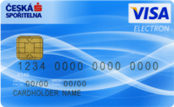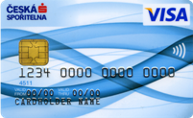
VISA Gold Kreditní karta Odměna
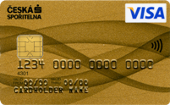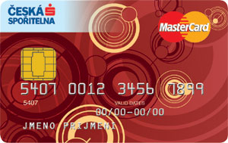
Kreditní karta World VISA Business
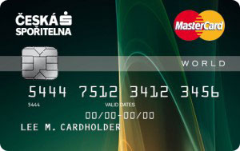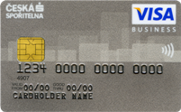
VISA Business PLUS VISA Business GOLD
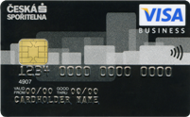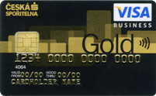
Maestro předplatní služební Kredit + MC Business
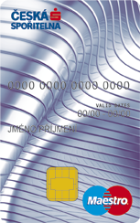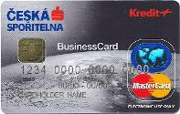
Zdroj: www.csas.cz

Příloha 3
Platební karty Raiffeisen bank
Debit MC Basic Debit MC Standart
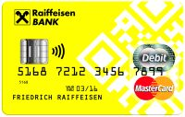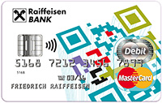
Debit MC Gold Kreditní karta Easy
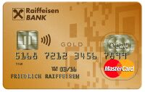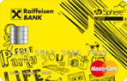
Kreditní karta Style Kreditní karta De Luxe
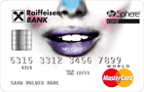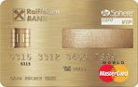
Kreditní karta Vodafone Kreditní karta VISA Gold
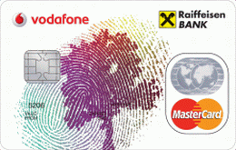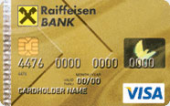
Zdroj: www.rb.cz

Celá tato podkapitola zpracována na základě této použité literatury: JUŘÍK, Pavel. Svět platebních karet. 1. vyd. Praha: Radix, 1995, 125 s. ISBN 80-901-8531-2; MÁČE, Miroslav. Platební styk: klasický a elektronický. 1. vyd. Praha: Grada, 2006, 220 s. ISBN 80-247-1725-5; SCHLOSSBERGER, Otakar a Ladislav HOZÁK. Elektronické platební prostředky. 1. vyd. Praha: Bankovní institut vysoká škola, 2005, 276 s. ISBN 80-726-5073-4.
Z anglického Charge – naúčtovat, připsat k tíži. Překlad nejvíce odpovídá českému spojení platební karta.
Schopnost klienty dostát svým závazkům; schopnost splácet.
SCHLOSSBERGER, Otakar a Ladislav HOZÁK. Elektronické platební prostředky. 1. Vyd. Praha: Bankovní institut vysoká škola, 2005, s. 61. ISBN 80-726-5073-4.
Z anglického embossed – reliéfní, plastický.
Celá tato podkapitola zpracována na základě této použité literatury: BROŽ, Jiří a Michal HRADECKÝ. Platební prostředky, jejich ochrana a padělání. 1.vyd. Praha: ÚOOZ, 2008, 160 s. ISBN 80-7312-055-0 a SCHLOSSBERGER, Otakar a Ladislav HOZÁK. Elektronické platební prostředky. 1. vyd. Praha: Bankovní institut vysoká škola, 2005, 276 s. ISBN 80-726-5073-4.
SCHLOSSBERGER, Otakar a Ladislav HOZÁK. Elektronické platební prostředky. 1. vyd. Praha: Bankovní institut vysoká škola, 2005, s. 114. ISBN 80-726-5073-4.
Idnes.cz - finance [online]. Dostupné z: http://imgs.idnes.cz/fi_osobni/A051219_ZAL_BANKOMAT_V.JPG
Zdroj: Wikipedia: otevřená encyklopedie [online]. Dostupné z: http://cs.wikipedia.org/wiki/Platebn%C3%AD_termin%C3%A1l [cit. 2013-03-18]
Bony – poukázky, kterými se platilo v prodejnách Tuzex.
Tuzex – Zkratka utvořená ze slov tuzemský export. Jednalo se o síť obchodů v dobách československého socialismu, ve kterých se dalo koupit zahraniční zboží, které nebylo běžně k sehnání.
Zdroj: internetové stránky www.penize.cz [online]. Dostupné z: http://www.penize.cz/platebni-karty/18777-jak-dosly-platebni-karty-do-ceskych-zemi-aneb-historie-karet-plna-zajimavosti [cit. 2013-03-10].
JUŘÍK, P. Platební karty: ilustrovaná historie placení. 1. vyd. Praha: Libri, 2012, s. 182. ISBN 978-80-7277-498-2.
JUŘÍK, P. Platební karty: ilustrovaná historie placení. 1. vyd. Praha: Libri, 2012, s. 185. ISBN 978-80-7277-498-2.
Zdroj: Peníze.cz [online]. Dostupné z: http://www.penize.cz/platebni-karty/18777-jak-dosly-platebni-karty-do-ceskych-zemi-aneb-historie-karet-plna-zajimavosti [cit. 2013-03-10].
Dostupné z: http://www.penize.cz/platebni-karty/18777-jak-dosly-platebni-karty-do-ceskych-zemi-aneb-historie-karet-plna-zajimavosti [cit. 2013-03-10].
SCHLOSSBERGER, Otakar a Ladislav HOZÁK. Elektronické platební prostředky. 1. vyd. Praha: Bankovní institut vysoká škola, 2005, s. 65. ISBN 80-726-5073-4.
JUŘÍK, P. Platební karty: ilustrovaná historie placení. 1. vyd. Praha: Libri, 2012, s. 187. ISBN 978-80-7277-498-2.
JUŘÍK, P. Platební karty: ilustrovaná historie placení. 1. vyd. Praha: Libri, 2012, s. 187. ISBN 978-80-7277-498-2.
Zdroj: Internetové stránky SBK [online]. Dostupné z: http://www.bankovnikarty.cz/pages/czech/profil_cr.html [cit. 2013-04-22].
Zdroj: Internetové stránky SBK [online]. Dostupné z: http://www.bankovnikarty.cz/pages/czech/profil_cr.html [cit. 2013-04-22].
Pořadí velikostí bank se v ČR určuje podle bilanční sumy. Na prvních dvou místech se střídají ČSOB a Česká Spořitelna, na druhém místě je Komerční banka a na čtvrtém UniCredit bank. Dnes se již někdy hovoří o „Velké pětce“, kdy se do žebříčku připojuje Raiffeisen bank na páté místo.
Zdroj: Konsolidované výsledky ČS za rok 2012 [online]. Dostupné z: http://www.csas.cz/static_internet/cs/Komunikace/Vztahy_k_investorum/Hospodarske_vysledky/Prilohy/2012_ifrs.pdf [cit. 2013-04-22].
Zdroj: výroční správa ČS 2011 [online]. Dostupné z: http://www.csas.cz/static_internet/cs/Obecne_informace/FSCS/CS/Prilohy/vz_2011.pdf [cit. 2013-04-22].
Celá tato podkapitola má jednotný zdroj: Internetové stránky ČS [online]. Dostupné z: http://www.csas.cz [cit. 2013-04-20].
Peníze.cz [online]. Dostupné z: http://www.penize.cz/hypoteky/227113-raiffeisenbank-pres-noc-pritvrdila-pravidla-hypotek-jak-zareaguji-dalsi-banky [cit. 2013-04-16].
Zdroj: Výroční zpráva RB 2011[online]. Dostupné z: http://www.rb.cz/attachements/pdf/o-bance/vyrocni-zpravy/vz-rb-11-cz.pdf [cit. 2013-04-22].
Internetové stránky ČS a RB [online]. Dostupné z: http://www.csas.cz/banka/nav/osobni-finance/kartove-sluzby-d00013133 a http://www.rb.cz/attachements/pdf/obecne-dokumenty/cenik-pi/dodatek-k-ceniku-pi-karty.pdf [cit. 2013-04-20].
Mesec.cz [online]. Dostupné z: http://www.mesec.cz/bankovni-ucty/platebni-karty/bezkontaktni-platby/pruvodce/ [cit. 2013-04-17].
Zdroj: Lupa.cz [online]. Dostupné z: http://www.lupa.cz/clanky/v-roce-2016-bude-vetsina-pos-terminalu-podporovat-bezkontaktni-mobilni-platby/ [cit. 2013-04-17].
Tisková zpráva Visa Europe [online]. Dostupné z: http://aktuality.cardzone.cz/TZ_VISA_05-10-2011.pdf [cit. 2013-04-17].
VURM, B. Příběh templářů I. 1. vyd. Praha: Česká televize, 2011, s. 145. ISBN 978-80-7404-083-2.

